RAPORT
Z PRZEBIEGU REALIZACJI INDYWIDUALNEGO PLANU KONSULTACJI

ETAP II
GMINA RUCIANE - NIDA

Sporządzenie miejscowego planu zagospodarowania przestrzennego wsi Karwica - kompleks VI

Konsultacje społeczne realizowano w ramach projektu grantowego
pt. „Konsultacje społeczne metodą na podniesienie jakości w obszarze planowania i zagospodarowania przestrzennego”, Działanie 2.19 „Usprawnienie procesów inwestycyjno-budowlanych i planowania przestrzennego”,
projekt współfinansowany przez Unię Europejską ze środków Europejskiego Funduszu Społecznego w ramach Programu Operacyjnego Wiedza Edukacja Rozwój 2014-2020.

Ruciane - Nida, 29.03.2021 r.

SPIS TREŚCI

1. Identyfikacja tematu konsultacji 3
2. Przygotowanie urzędu do konsultacji 5
3. Przygotowanie planu konsultacji 7
4. Wdrożenie planu konsultacji poprzez współpracę z mieszkańcami na etapie tworzenia koncepcji oraz tworzenia projektu planu miejscowego. 9
4.1. Podstawa prawna przeprowadzenia konsultacji 9
4.2. Przygotowanie materiałów informacyjnych, poglądowych i merytorycznych oraz akcja informacyjno-promocyjna konsultacji społecznych. 9
4.3. Wdrożenie wybranych technik prowadzenia konsultacji 21
4.3.1. Technika konsultacji I - Metoda konsultacji elektronicznych (E-konsultacje) 21
4.3.2. Technika konsultacji II - Punkt Konsultacyjny 29
4.3.3. Technika konsultacji internetowa III – Grupy robocze, w tym zespoły eksperckie 35
5. Informacja o wynikach konsultacji i wnioskach do planu/studium 39
6. Informacja o dalszym postepowaniu dotyczącym konsultowanego dokumentu zgodnie z procedurą planistyczną 1
7. Podsumowanie 2

Identyfikacja tematu konsultacji
Gmina Ruciane - Nida w dniu 02.03.2020 r. złożyła deklarację o uczestnictwie w projekcie “Konsultacje społeczne metodą na podniesienie jakości w obszarze planowania i zagospodarowania przestrzennego”, Działanie 2.19 „Usprawnienie procesów inwestycyjno-budowlanych i planowania przestrzennego”, projekt współfinansowany przez Unię Europejską ze środków Europejskiego Funduszu Społecznego w ramach Programu Operacyjnego Wiedza Edukacja Rozwój 2014-2020.
Na podstawie złożonej deklaracji Gmina zobowiązała się do:
- Wyznaczenia 3 pracowników do odbycia szkolenia z zakresu planowania przestrzennego oraz partycypacji społecznej;
- Zastosowania min. 3 technik konsultacji, w tym co najmniej 1 internetowej;
- Opracowania we współpracy z Grantodawcą indywidualnego planu konsultacji (IPK), z którego wynikać będzie wartość grantu;
oraz oświadczyła, że:
- Posiada obowiązujące studium uwarunkowań i kierunków zagospodarowania przestrzennego przyjęte uchwałą nr LII/423/2018 Rady Miejskiej Ruciane - Nida z dnia 28 lutego 2018 r.;
- Posiada uchwałę Nr XLVII/385/2017 Rady Miejskiej Ruciane - Nida z dnia 25 października 2017 roku w sprawie przystąpienia do sporządzenia miejscowego planu zagospodarowania przestrzennego wsi Karwica -Kompleks VI;
- Nie ubiegała się oraz nie podpisała deklaracji współpracy w ramach innych projektów wyłonionych w ramach konkursu POWR.02.19.00-IZ.00-00-003/18.

W celu realizacji projektu w dniu 9 czerwca 2020 r., została podjęta uchwała NR XXV/215/2020 Rady Miejskiej Ruciane - Nida w sprawie przystąpienia do realizacji projektu pn. „Konsultacje społeczne metodą podniesienia jakości w obszarze planowania i zagospodarowania przestrzennego” współfinansowanego ze środków europejskiego funduszu społecznego, w ramach Programu Operacyjnego Wiedza Edukacja Rozwój 2014-2020, gdzie wybrano temat konsultacji określony w Uchwale Nr XLVII/385/2017 Rady Miejskiej Ruciane - Nida z dnia 25 października 2017 roku, w sprawie przystąpienia do sporządzenia miejscowego planu zagospodarowania przestrzennego wsi Karwica -Kompleks VI.

Identyfikacja tematu konsultacji nastąpiła na podstawie przygotowanej przez urząd pisemnej informacji z dnia 09.06.2020 r. o celu sporządzania planu miejscowego. Ustalono przedmiot i temat konsultacji, główne kierunki zmian oraz cele pogłębionych konsultacji społecznych. Ustalono, że tematem konsultacji będzie opracowanie miejscowego planu zagospodarowania przestrzennego wsi Karwica - Kompleks VI. Przedmiotem konsultacji objęto obszar projektu konsultowanego miejscowego planu zagospodarowania przestrzennego składający się z VI Obszarów:
- Obszar I - działki o nr geodezyjnym 72/29, 72/28, 72/33, 72/32, 72/30, 72/31, 72/27, 72/3272/21, 72/24, 72/26 obręb Karwica;
- Obszar II - działki o nr geodezyjnym 72/25, 73/32, 73/33, 72/33 obręb Karwica;
- Obszar III - działki o nr geodezyjnym 72/1, 72/2, 72/3, 72/4, 72/5, 72/6, 72/7, 72/7, 64/3, 61/8, 61/7, 61/7, 61/9, 61/10, 61/11, 61/1272/8, 72/9, 72/10, 72/11, 72/12, 72/17, 72/16, 72/15, 72/14, 72/13, 73/1, 73/2, 73/3, 73/4, 73/5, 73/6, 73/23, 73/17, 73/16, 73/7, 73/8, 73/9, 73/10, 73/15, 73/14, 73/13, 73/12 obręb Karwica;
- Obszar IV - działki o nr geodezyjnym 11/12, 11/15, 11/14, 11/16, 11/17, 11/18 obręb Karwica;
- Obszar V - działki o nr geodezyjnym 6/2, 8/3, 8/1, 8/4 obręb Karwica;
- Obszar VI - działki o nr geodezyjnym 206/1, 206/2, 206/3, 206/6, 206/7, 206/8, 206/10, 206/9, 206/11 obręb Karwica.

W projekcie konsultowanego planu miejscowego uwzględniono walory architektoniczne i krajobrazowe poprzez określenie zasad kształtowania zabudowy i zagospodarowania terenu, w szczególności odnoszących się do określenia funkcji, sposobu użytkowania i rozmieszczania obiektów budowlanych, ustaleń parametrów technicznych w tym: geometrii dachów, maksymalnej wysokości zabudowy, maksymalnej i minimalnej intensywności zabudowy, maksymalnej powierzchni zabudowy, minimalnego udziału powierzchni biologicznie czynnej. Zaplanowano następujące główne kierunki zmian:
- Zwiększenie terenu pod rozwój zabudowy rekreacji indywidualnej, w miejscach w których wcześniejszy dokument miejscowego planu zagospodarowania przestrzennego nie umożliwił realizacji takich inwestycji.
- Rozwój zabudowy realizowany jest z poszanowaniem zasad ładu przestrzennego, ochrony przyrody i środowiska.
- Ustalenie zasad ochrony dla terenów objętych ochroną przyrody.
- Wprowadzenie przeznaczenia terenów zgodnego z kierunkami rozwoju funkcji wyrażonych w studium.
- Dostosowanie parametrów zabudowy do istniejącego stanu zagospodarowania.

Na tym etapie sformułowano następujące cele przeprowadzenia konsultacji:
- Wzrost zainteresowania mieszkańców gminy Ruciane - Nida procesem konsultacji społecznych w obszarze planowania i zagospodarowania przestrzennego.
- Wzrost poziomu zrozumienia zmian zaproponowanych w miejscowym planie zagospodarowania przestrzennego oraz ich wpływu na usprawnienie procesów inwestycyjno- budowlanych poprzez informowanie mieszkańców giny Ruciane - Nida w sposób ogólnodostępny, przekonujący i merytoryczny.
- Przekazanie informacji dotyczących realizacji polityki przestrzennej w gminie Ruciane - Nida w sposób w obiekty i profesjonalny.
- Dotarcie do jak najszerszego grona osób zainteresowanych, których dotyczy zmiana przeznaczenia terenu w miejscowym planie zagospodarowania przestrzennego.
- Zebranie opinii, wniosków i rekomendacji dotyczących planowanych zmian.
- Budowa poczucia współodpowiedzialności społecznej, w tym użytkowników działek dla których przygotowany jest projekt miejscowego planu zagospodarowania przestrzennego, za realizację procesów przestrzennych.

Przygotowanie urzędu do konsultacji
Gmina Ruciane - Nida zamieściła na stronie internetowej gminy: www.ruciane-nida.pl informację o przystąpieniu do udziału w projekcie pod nazwą „Konsultacje społeczne metodą na podniesienie jakości w obszarze planowania i zagospodarowanie przestrzennego” wraz z informacją o pomocy uzyskanej z Unii Europejskiej oraz zamieszczenie znaku Funduszy Europejskich z nazwą Programu i znaku Unii Europejskiej z nazwą Europejski Fundusz Społeczny.

Gmina Ruciane - Nida zamieściła plakat z informacjami na temat projektu, w tym z informacjami dotyczącymi wsparcia finansowego, w siedzibie Urzędu Miasta i Gminy Ruciane - Nida, al. Wczasów 4, 12-220 Ruciane - Nida w miejscu ogólnodostępnym i łatwo widocznym, tj. na tablicy informacyjnej – parter, drugie skrzydło urzędu, sekretariat.

W celu prawidłowej realizacji procesu konsultacji społecznych wyznaczono gospodarza konsultacji – Burmistrz Miasta i Gminy Ruciane - Nida – Piotra Ryszarda Felińskiego oraz wydano Zarządzenie Nr 60/2020 Burmistrza Miasta i Gminy Ruciane - Nida z dnia 27 lipca 2020 roku w sprawie powołania zespołu zadaniowego do realizacji etapu II projektu pn. „ Konsultacje społeczne metodą na podniesienie jakości w obszarze planowania i zagospodarowania przestrzennego” współfinansowanego ze środków Europejskiego Funduszu Społecznego, w ramach Programu Operacyjnego Władza Edukacja Rozwój 2014 – 2020, dotyczącego Uchwały Nr XLVII/385/2017 Rady Miejskiej Ruciane - Nida z dnia 25 października 2017 roku, w sprawie przystąpienia do sporządzenia miejscowego planu zagospodarowania przestrzennego wsi Karwica – Kompleks VI przeprowadzenia konsultacji społecznych, na podstawie którego w skład zespołu powołano:
1. Danuta Kowalewska – Koordynator projektu;
2. Małgorzata Kaczmarczyk – Specjalista ds. obsługi projektu I;
3. Julita Małż – Specjalista ds. obsługi projektu I.

Zespół zadaniowy przypomniał obowiązujący w gminie regulamin konsultacji społecznych: Uchwała Nr VI/49/2007 Rady Miejskiej Ruciane - Nida z dnia 21 marca 2007 w sprawie określenia zasad i trybu przeprowadzenia konsultacji społecznych. Na podstawie analizy treści Uchwały ustalono, że pogłębione konsultacje społeczne prowadzone będą zgodnie z obowiązującym prawem miejscowym.

Dnia 10.06.2020 r. wyznaczono następujących trzech pracowników urzędu do udziału w indywidualnych warsztatach i szkoleniach:
- Danuta Kowalewska - Sekretarz;
- Małgorzata Kaczmarczyk – Kierownik Referatu Planowania Przestrzennego i Ochrony Środowiska;
- Julita Małż – Inspektor ds. warunków zabudowy i zagospodarowania przestrzennego .

Grantodawca zapewnił przeprowadzenie przeszkolenia wskazanych osób w formie indywidualnych warsztatów i szkoleń.

Na danym etapie nastąpiła identyfikacja zasobów urzędu, które mogą̨ być́ wykorzystane podczas konsultacji: miejsce na utworzenie punktu konsultacyjnego, parking dostosowany do potrzeb osób niepełnosprawnych, zasoby techniczne (m.in. komputer, drukarka, stół, krzesła).

Przygotowanie planu konsultacji
Na danym etapie określono cele oraz zakres i zasięg konsultacji społecznych. Jako cele konsultacji wyznaczono:
- Wzrost zainteresowania mieszkańców gminy Ruciane - Nida procesem konsultacji społecznych w obszarze planowania i zagospodarowania przestrzennego.
- Wzrost poziomu zrozumienia zmian zaproponowanych w miejscowym planie zagospodarowania przestrzennego oraz ich wpływu na usprawnienie procesów inwestycyjno-budowlanych poprzez informowanie mieszkańców gminy Ruciane - Nida w sposób ogólnodostępny, przekonujący i merytoryczny.
- Przekazanie informacji dotyczących realizacji polityki przestrzennej w gminie Ruciane - Nida w sposób w obiektywny i profesjonalny.
- Dotarcie do jak najszerszego grona osób zainteresowanych, których dotyczy zmiana przeznaczenia terenu w miejscowym planie zagospodarowania przestrzennego.
- Zebranie opinii, wniosków i rekomendacji dotyczących planowanych zmian.
- Budowa poczucia współodpowiedzialności społecznej, w tym użytkowników działek dla których przygotowywany jest projekt miejscowego planu zagospodarowania przestrzennego, za realizację procesów przestrzennych.

W zakresie konsultacji uwzględniono walory architektoniczne i krajobrazowe poprzez określenie zasad kształtowania zabudowy i zagospodarowania terenu, w szczególności odnoszących się do określenia funkcji, sposobu użytkowania i rozmieszczenia obiektów budowlanych, ustaleń parametrów technicznych. Ponadto zwiększenie terenu pod rozwój zabudowy rekreacji indywidualnej, w miejscach w których wcześniejszy dokument miejscowego planu zagospodarowania przestrzennego nie umożliwiał realizacji takich inwestycji, z poszanowaniem zasad ładu przestrzennego, ochrony przyrody i środowiska.

Zasięg konsultacji określono jako lokalny, czyli zmiana konsultowanego dokumentu planistycznego dotyczy bezpośrednio spraw istotnych dla mieszkańców określonej części gminy oraz pośrednio konsultacje będą miały wpływ na poprawę sytuacji społeczno-gospodarczą wszystkich mieszkańców gminy. Konsultowane zmiany zawarte w dokumencie planistycznym wpisują się w Strategię Rozwoju Gminy Ruciane - Nida na lata 2017-2025 przyjętej uchwałą Rady Miejskiej Ruciane - Nida z dnia XLIV/369/2017 z dnia 6 września 2017 r. oraz są zgodne ze Studium uwarunkowań i kierunków zagospodarowania przestrzennego Miasta i Gminy Ruciane - Nida przyjętego uchwałą nr LII/423/2018 Rady Miejskiej Ruciane - Nida z dnia 28 lutego 2018r.

Przewidywano duże zainteresowanie tematem konsultacji. Wskazywała na to wstępna diagnoza, na podstawie której można było stwierdzić, że występuje zainteresowanie ze strony właścicieli gruntów, którzy wnioskowali o zmianę przeznaczenia gruntów, zmianę parametrów technicznych, określenia funkcji, sposobu użytkowania i rozmieszczenia obiektów budowlanych. Ponadto organizowane konsultacje służyły realizacji interesu publicznego - dążenie do rozwoju społeczno-gospodarczego terenów Gminy.

Na danym etapie zidentyfikowano potencjalnych interesariuszy konsultacji. Na podstawie powyższych czynności dokonano doboru technik konsultacji w celu prawidłowej realizacji konsultacji społecznych zgodnie z zasadą, że przynajmniej jedna technika konsultacyjna musi być techniką internetową. Następnie stworzono harmonogram działań, w tym celu opracowano szczegółowy plan działań oraz kosztorys realizacji poszczególnych technik konsultacji. Dokonano identyfikacji zasobów na zewnątrz urzędu oraz określono kanały informacji o konsultacjach społecznych wynikach konsultacji społecznych oraz materiały informacyjne, poglądowe i merytoryczne.
Na podstawie sporządzonego indywidualnego planu konsultacji Gmina Ruciane - Nida podpisała umowę o powierzenie grantu w dniu 05.06.2020 roku Nr 14/KS/2020 w ramach projektu: „Konsultacje społeczne metodą na podniesienie jakości w obszarze planowania i zagospodarowania przestrzennego” wraz Załącznikiem nr 1 (Indywidualny Plan Konsultacji dla Gminy Ruciane - Nida) oraz Załącznikiem nr 2 (Harmonogram rzeczowo -finansowy realizacji IPK dla Gminy Ruciane - Nida).

Wdrożenie planu konsultacji poprzez współpracę z mieszkańcami na etapie tworzenia koncepcji oraz tworzenia projektu planu miejscowego.

4.1. Podstawa prawna przeprowadzenia konsultacji
Konsultacje przeprowadzone zostały zgodnie z:
- Zarządzeniem Nr 80/2020 Burmistrza Miasta i Gminy Ruciane - Nida z dnia 12 listopada 2020 r., w sprawie przeprowadzenia konsultacji społecznych dotyczących opracowania projektu miejscowego planu zagospodarowania przestrzennego wsi Karwia – kompleks VI;
- Uchwałą Nr VI/49/2007 Rady Miejskiej Ruciane - Nida z dnia 21 marca 2007 w sprawie określania zasad i trybu przeprowadzenia konsultacji społecznych.

4.2. Przygotowanie materiałów informacyjnych, poglądowych i merytorycznych oraz akcja informacyjno-promocyjna konsultacji społecznych.
Ogłoszenie o konsultacjach społecznych zostało opublikowane 15.12.2020 r. na stronie internetowej gminy: www.ruciane-nida.pl, na stronie portalu społecznościowego facebook: com/Miasto.RucianeNida, w Biuletynie Informacji Publicznej Gminy Ruciane - Nida: bip.ruciane-nida.pl oraz na tablicach ogłoszeń w Urzędzie Miasta i Gminy Ruciane - Nida z siedzibą przy Al. Wczasów 4, Ruciane - Nida.
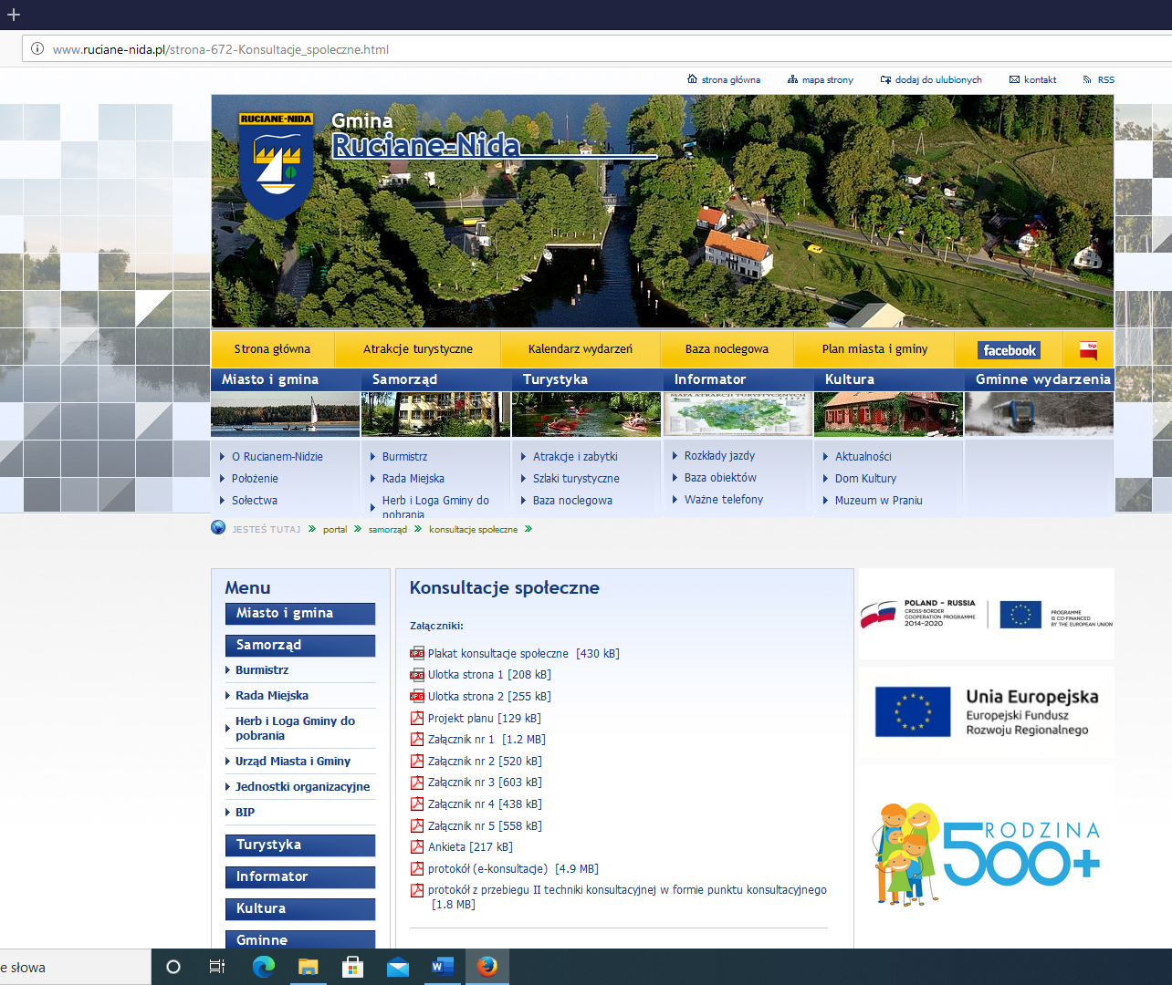
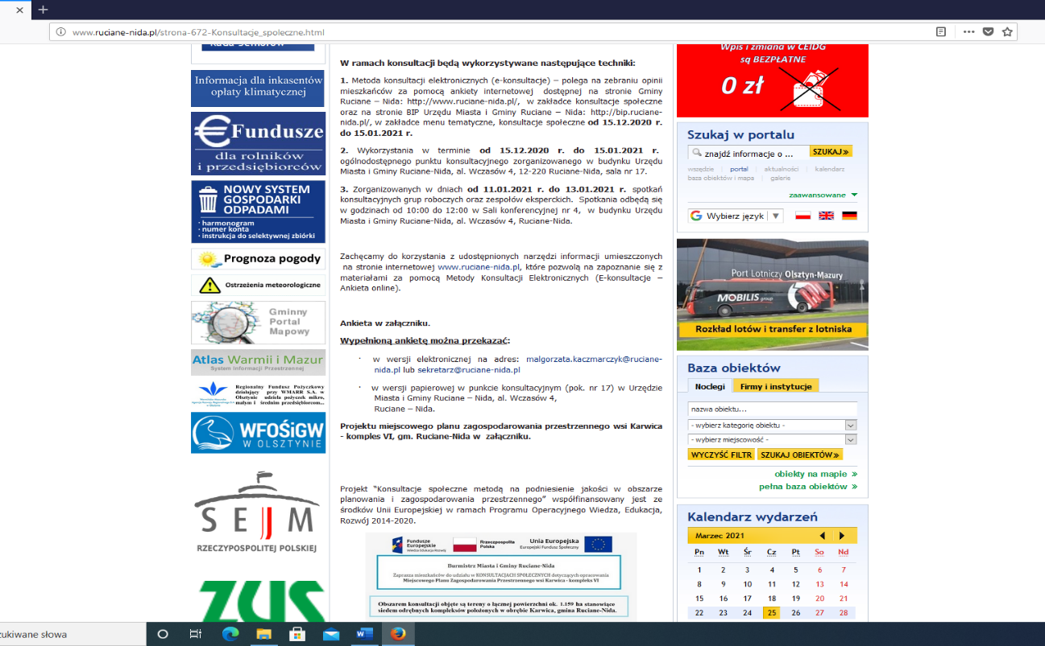

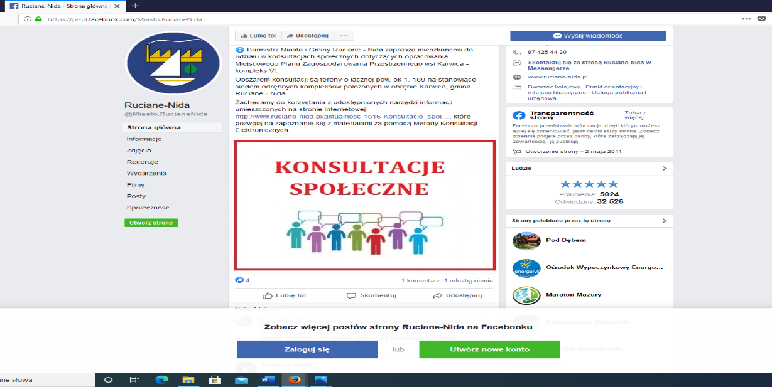
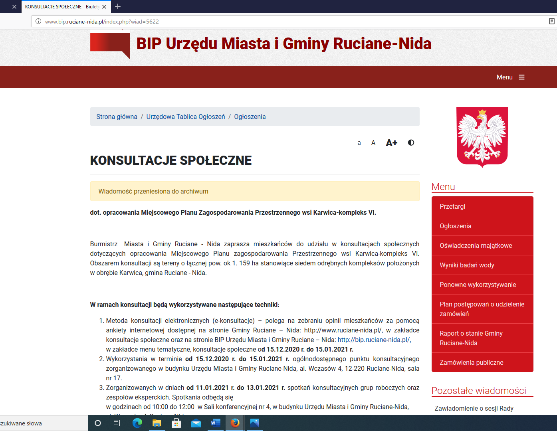

Plakaty informacyjne o konsultacjach społecznych, broszury i ulotki wraz z ankietami zostały zamieszczone i udostępnione:
- na monitorze zakupionym ze środków grantu zamontowanym w siedzibie Urzędu Miasta i Gminy Ruciane – Nida, przy głównym wejściu do budynku;
- na zakupionych w ramach grantu tablicach informacyjnych:
- 16 w sołectwach: Gałkowo, Iznota, Karwica, Końcewo, Krzyże, Niedźwiedzi Róg, Nowa Ukta, Ukta, Onufryjewo, Wejsuny, Osiniak-Piotrowo, Popielno, Śwignajno, Wojnowo, Wólka, Wygryny oraz
- 4 osiedlowych: Ruciane - Nida przy ulicy: Słowiańskiej, Kwiatowej, Gałczyńskiego, Rzemieślnicza;
- przekazane w formie wydrukowanej wszystkim Radnym Rady Miejskiej Ruciane – Nida oraz Sołtysom;
- w siedzibie Domu Kultury w Rucianem-Nidzie;
- w siedzibie Miejskiego Ośrodka Pomocy Społecznej w Rucianem – Nidzie;
- w siedzibie Zakładu Gospodarki Komunalnej w Rucianem-Nidzie Sp. z o.o.

Tablica informacyjna -Osiedle Nr 3 w Rucianem-Nidzie
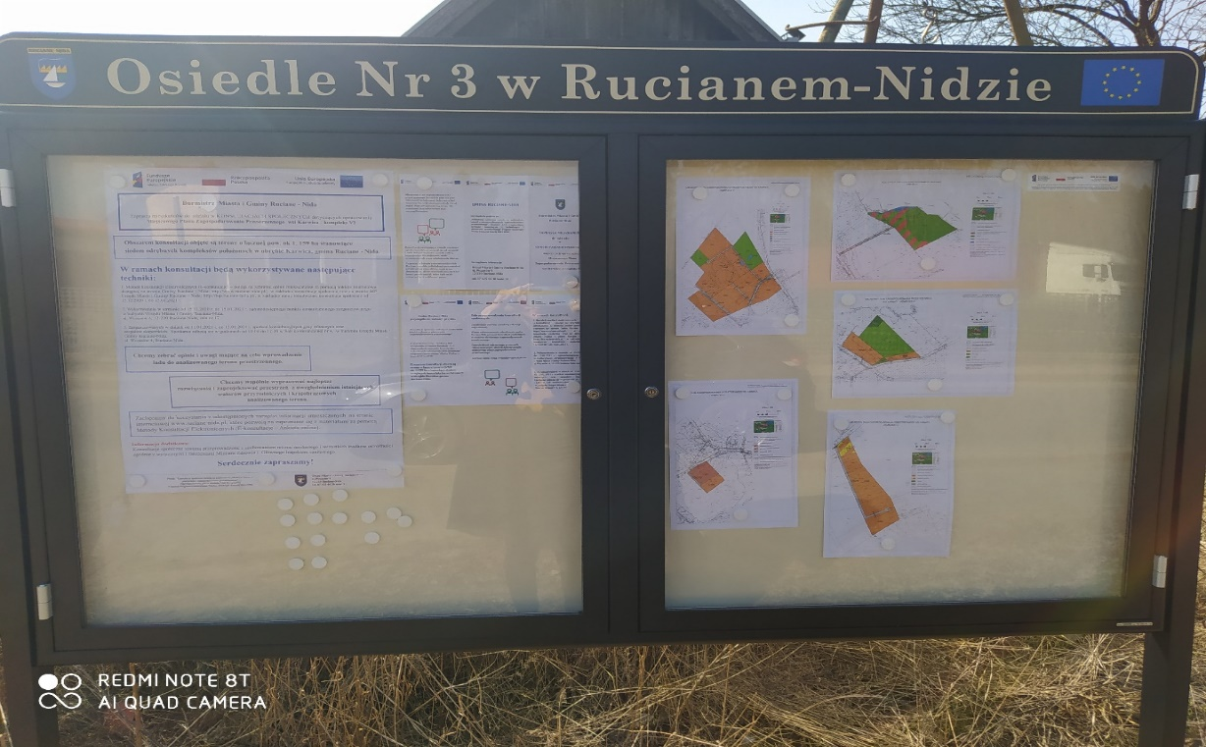

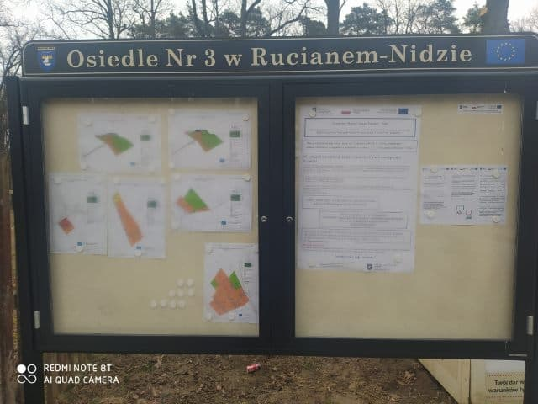

Tablica informacyjna -Osiedle Nr 2 w Rucianem-Nidzie

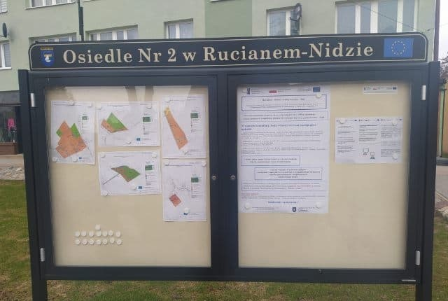

Tablica informacyjna -Osiedle Nr 1 w Rucianem-Nidzie

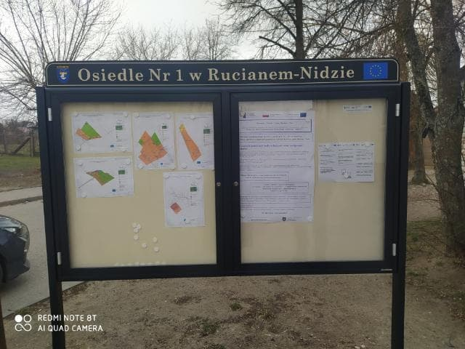
Monitor

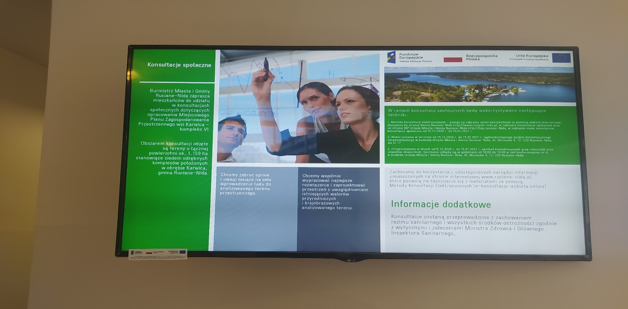

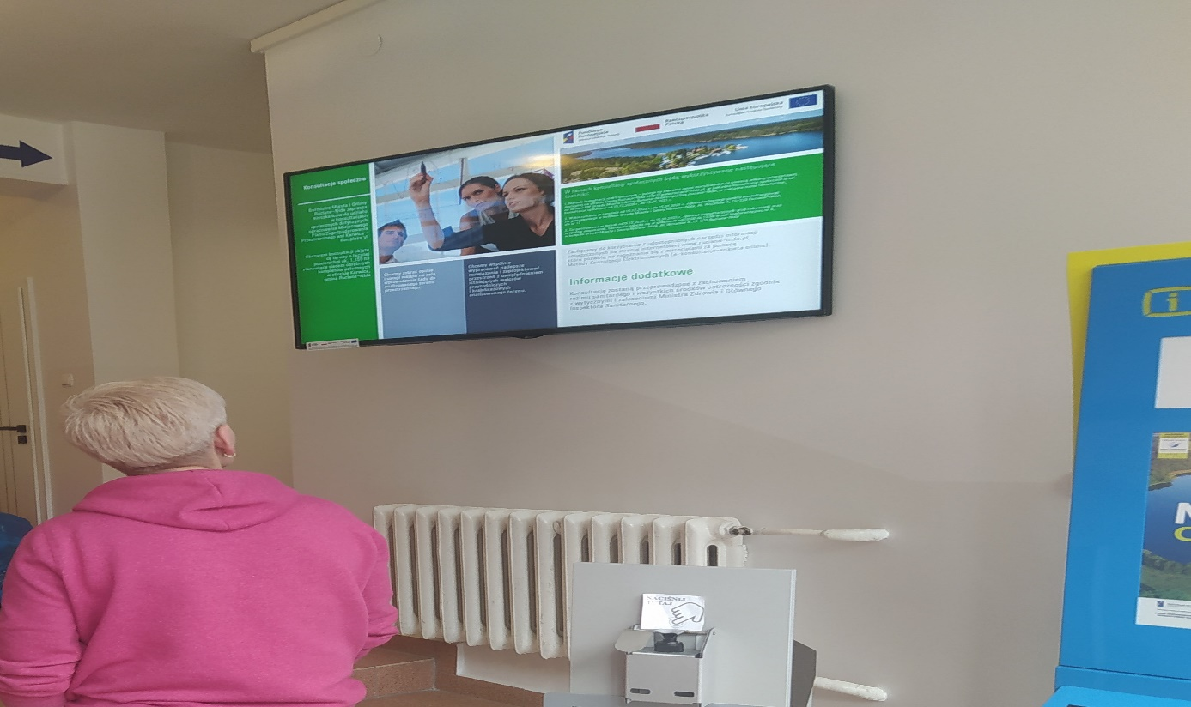

Główne wejście do budynku Urzędu Miasta i Gminy Ruciane-Nida

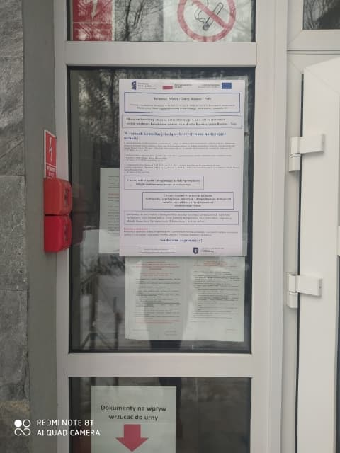

Plakat informacyjny przy głównym wejściu budynku Zakładu Gospodarki Komunalnej Sp. z o.o. w Rucianem-Nidzie.
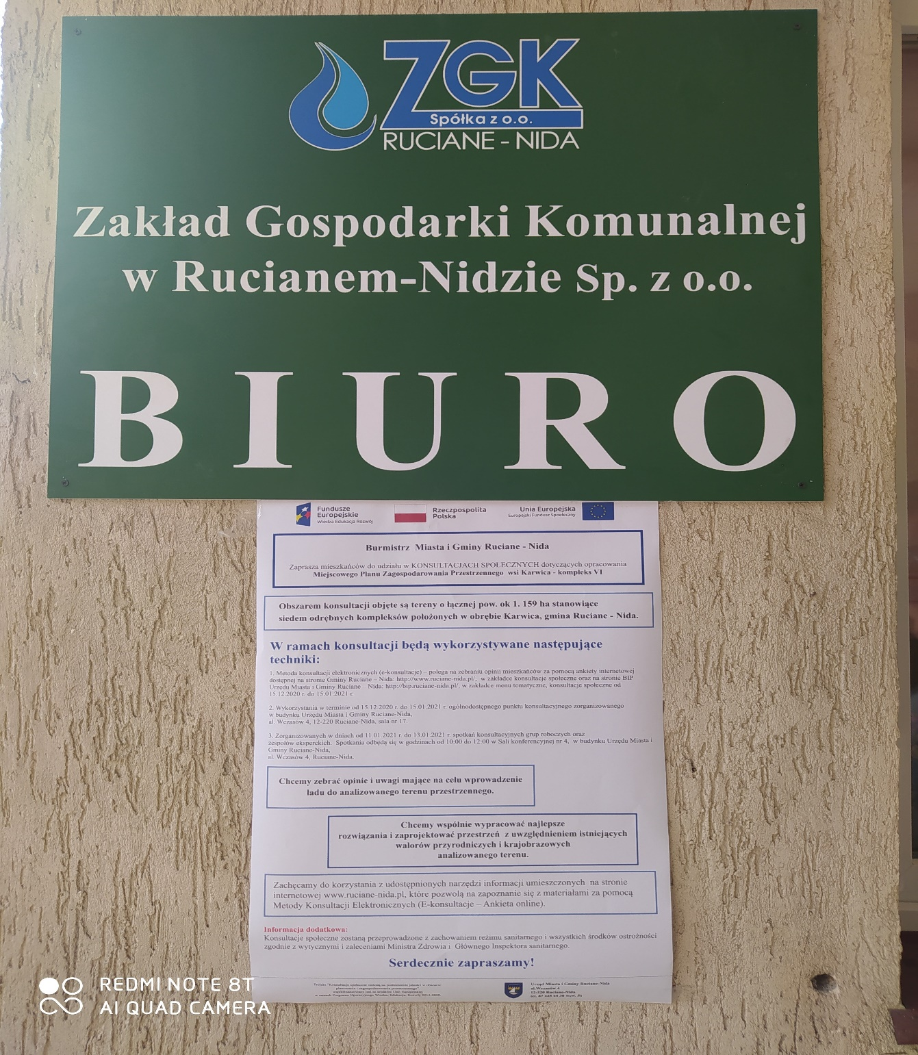

Plakat informacyjny przy głównym wejściu budynku Domu Kultury w Rucianem-Nidzie.

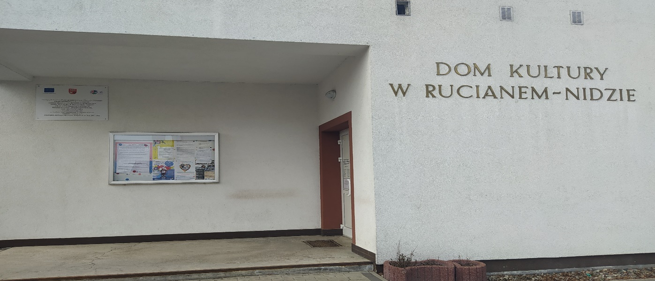
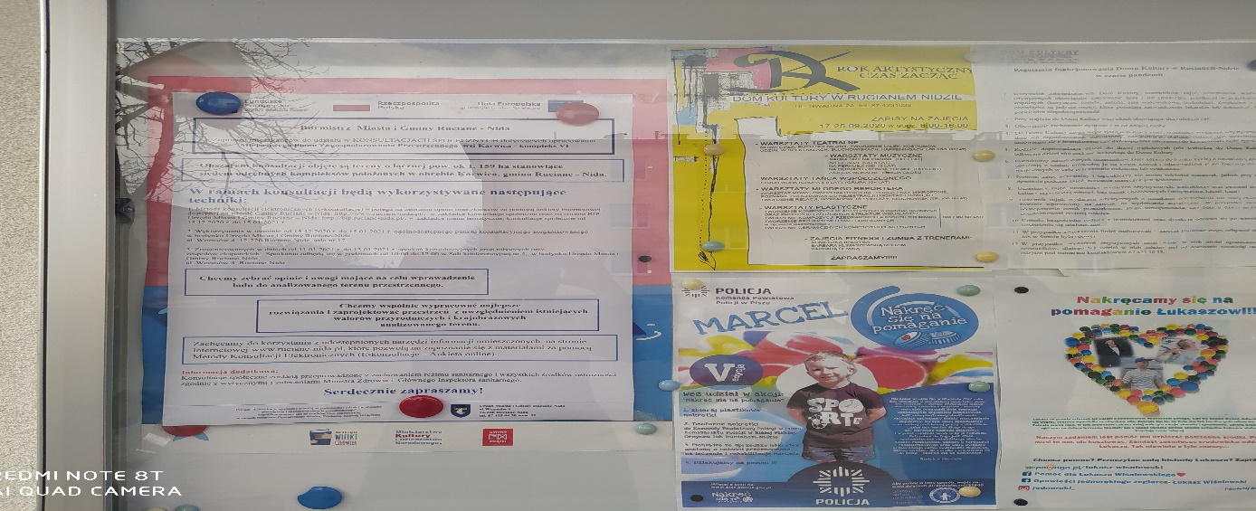

Plakat informacyjny przy głównym wejściu budynku Miejsko - Gminnego Ośrodka Pomocy Społecznej w Rucianem-Nidzie.

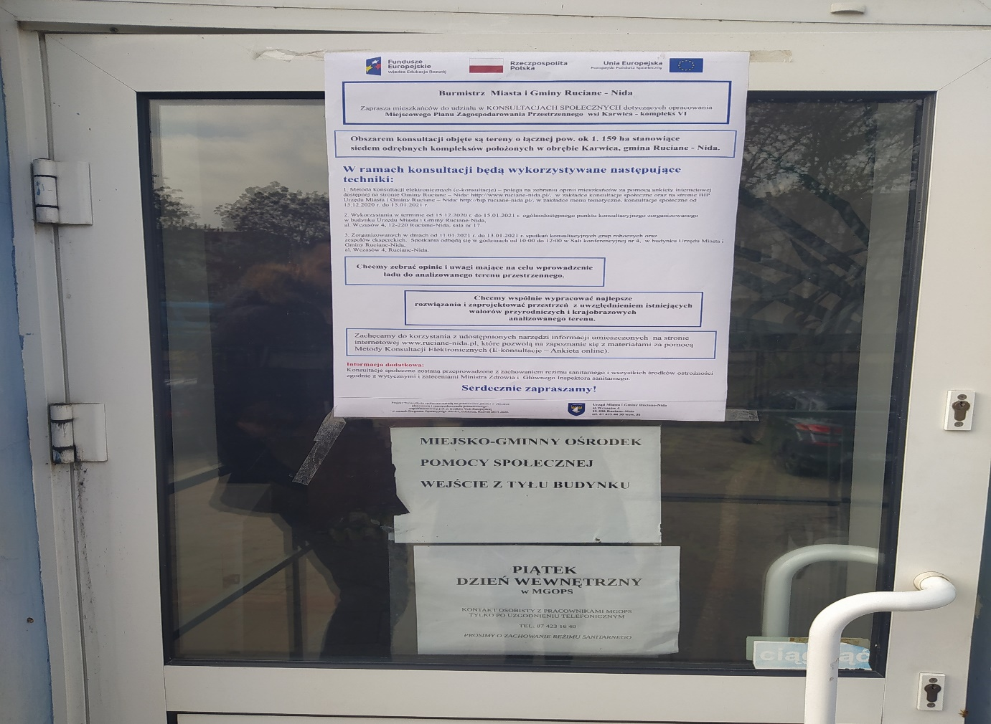

Dodatkowo sporządzone w ramach projektu broszury informacyjne, ulotki oraz formularze ankiet zostały udostępnione w siedzibie Urzędu Miasta i Gminy Ruciane – Nida, tj. w referacie planowania i zagospodarowania przestrzennego (pokoje nr 22, 23), w zorganizowanym punkcie konsultacyjnym (pokój nr 17), w sekretariacie urzędu (pokój nr 15) oraz w miejscach wyznaczonych dla klientów.
Ponadto w trakcie prowadzonych konsultacji elektronicznych członkowie zespołu zadaniowego odpowiedzialni za proces konsultacji udzielali odpowiedzi w formie porad telefonicznych oraz w działającym w tym samym czasie punkcie konsultacyjnym.
W ramach konsultacji uruchomiona została zakładka Konsultacje społeczne dostępna na stronie internetowej www.ruciane-nida.pl/strona-672-Konsultacje_spoleczne.html.
Na stronie publikowane były wszystkie informacje dotyczące konsultacji społecznych, w tym materiały informacyjne, merytoryczne i poglądowe.

Plakat
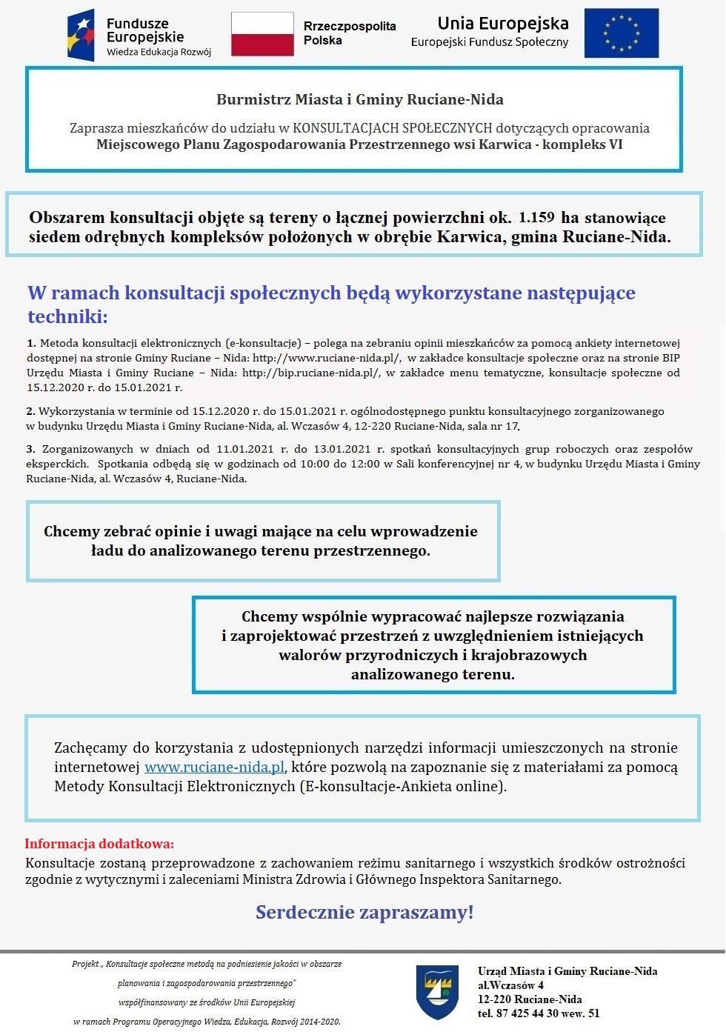

Ulotka
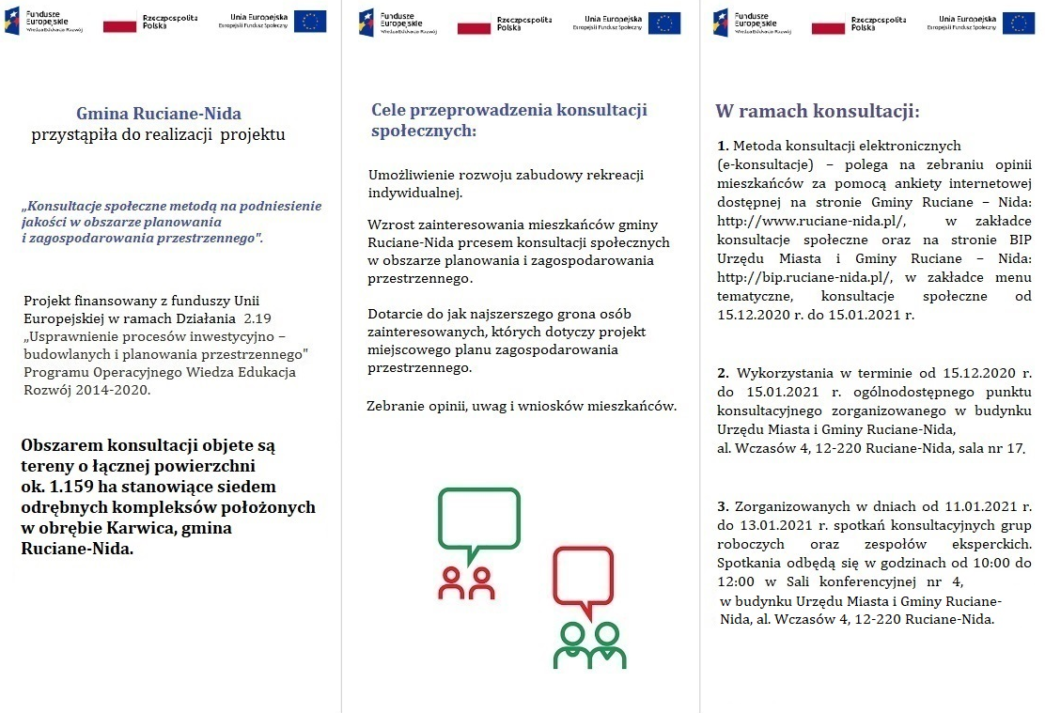

W budynku urzędu, w miejscu dostosowanym dla petentów zostały udostępnione broszury i ankiety.
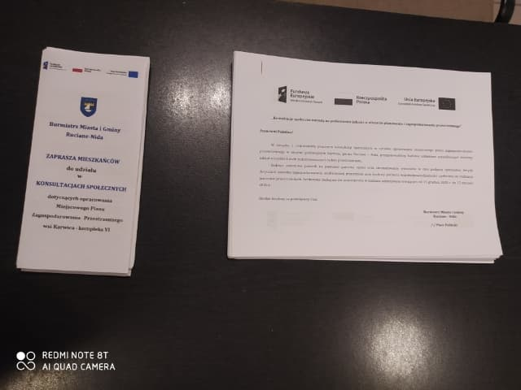

4.3. Wdrożenie wybranych technik prowadzenia konsultacji
Gmina Ruciane – Nida przeprowadziła konsultacje społeczne w poniższych technikach konsultacyjnych:
- Metoda konsultacji elektronicznych (E-konsultacje) – polegała na zebraniu opinii mieszkańców za pomocą ankiety internetowej dostępnej na stronie Gminy Ruciane - Nida: http://www.ruciane-nida.pl/, w zakładce Konsultacje społeczne oraz na stronie Biuletynu Informacji Publicznej Urzędu Miasta i Gminy Ruciane - Nida: http://bip.ruciane-nida.pl/, w zakładce menu tematyczne. Konsultacje społeczne były przeprowadzone w terminie od 15.12.2020 r. do 15.01.2021 r.
- Punkt konsultacyjny – polegała na zebraniu opinii mieszkańców za pomocą zorganizowanego ogólnodostępnego punktu w budynku Urzędu Miasta i Gminy Ruciane - Nida, ul. Aleja Wczasów 4, 12-220 Ruciane -Nida, sala nr 17. Punkt konsultacyjny działał w dniach od 15.12.2020 r. do 15.01.2021 r. w godzinach pracy urzędu. Dodatkowo w ramach działania punktu przeprowadzono 5 spotkań otwartych z właścicielami działek, sołtysami, radnymi oraz innymi interesariuszami.
- Grupy robocze, w tym zespoły eksperckie – polegała na zebraniu opinii mieszkańców za pomocą zorganizowanych w dniach od 11.01.2021 r. do 13.01.2021 r. spotkań grup roboczych, w tym zespołów eksperckich w sali konferencyjnej nr 4, w budynku Urzędu Miasta i Gminy Ruciane-Nida, ul. Aleja Wczasów 4, 12-220 Ruciane-Nida.

4.3.1. Technika konsultacji I - Metoda konsultacji elektronicznych (E-konsultacje)

Technika została zrealizowana w dniach od 15.12.2020 r. do 15.01.2021 r., w godzinach pracy Urzędu Miasta i Gminy Ruciane - Nida. Technika zrealizowana została przy wykorzystaniu gminnego serwisu Biuletynu Informacji Publicznej - bip.ruciane-nida.pl oraz zakładki Konsultacje społeczne dostępnej na stronie internetowej: www.ruciane-nida.pl/strona-672-Konsultacje_spoleczne.html.

Strona i serwis internetowy posłużyły do opracowania i udostępnienia formularza ankiety oraz przeprowadzenia analizy otrzymanych odpowiedzi przez Zespół zadaniowy.
Zespół zadaniowy w porozumieniu z projektantem dokumentu planistycznego opracował treść ankiety internetowej za pomocą której w trakcie realizacji techniki były zbierane opinie i uwagi mieszkańców gminy oraz osób zainteresowanych przedmiotem konsultacji. Formularz składał się z 18 pytań, a plik aktywnego formularza ankiety zamieszczony został na stronie: www.ruciane-nida.pl/strona-672-Konsultacje_spoleczne.html. oraz bip.ruciane-nida.pl

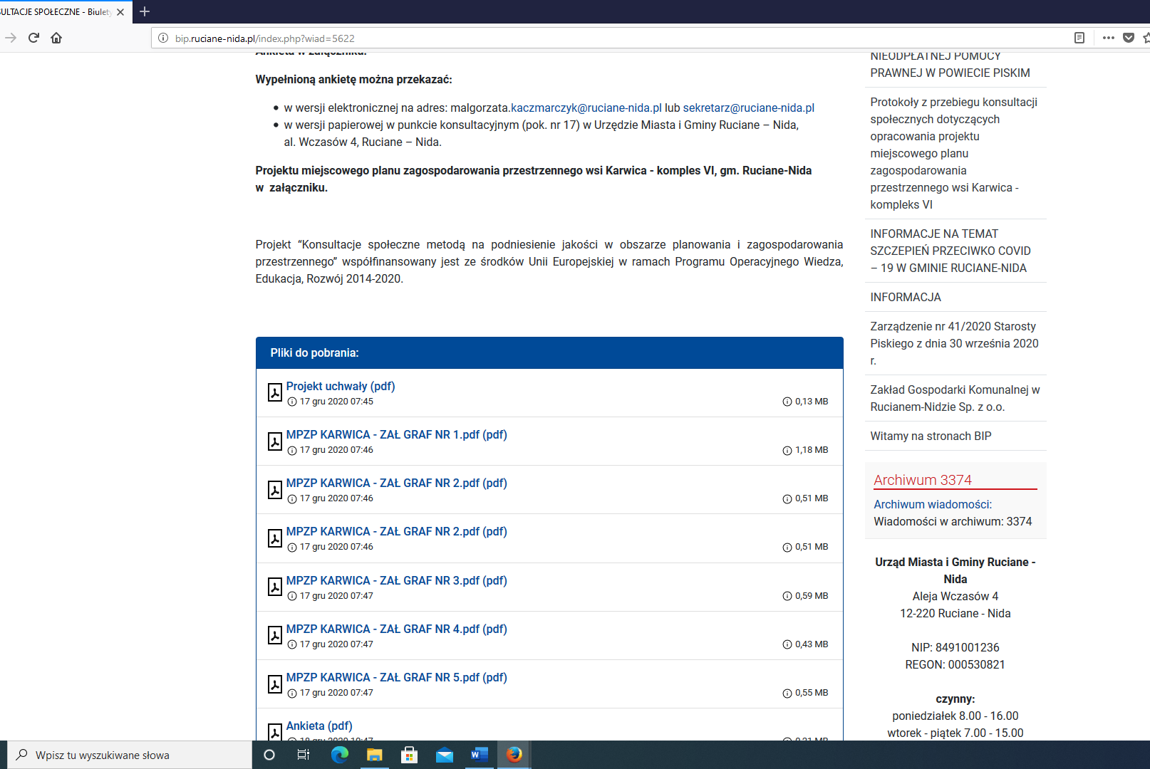
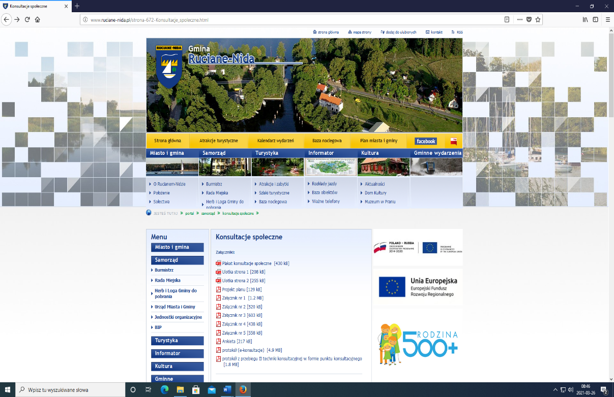

Formularz ankiety:

„Konsultacje społeczne metodą na podniesienie jakości w obszarze planowania i zagospodarowania przestrzennego”

Szanowni Państwo!

W związku z rozpoczętym procesem konsultacji społecznych w sprawie opracowania miejscowego planu zagospodarowania przestrzennego w obrębie geodezyjnym Karwica, gmina Ruciane – Nida, przygotowaliśmy badanie ankietowe umożliwiające aktywny udział wszystkich osób zainteresowanych ładem przestrzennym.
Badanie ankietowe pozwoli na poznanie państwa opinii oraz sformułowanie wniosków w celu podjęcia optymalnej decyzji dotyczącej sposobu zagospodarowania analizowanej przestrzeni oraz budowy poczucia współodpowiedzialności społecznej za realizację procesów przestrzennych. Serdecznie zachęcam do uczestnictwa w badaniu ankietowym trwającym od 15 grudnia 2020 r. do 15 stycznia 2020 r.

Bardzo dziękuję za poświęcony czas.

Burmistrz Miasta i Gminy
Ruciane - Nida

ANKIETA

(treść wypełnionej ankiety jest w pełni anonimowa)

- Płeć

kobieta

mężczyzna

- Wykształcenie

podstawowe

gimnazjalne

średnie

zawodowe

wyższe

- Status zawodowy:

uczeń/student

osoba pracująca

osoba bezrobotna

osoba prowadząca działalność gospodarczą

osoba zajmująca się gospodarstwem domowym

rencista/emeryt

- Wiek

<18 lat

19 – 30

31 – 40

41 – 50

51 – 60

> 60

- W jaki sposób dowiedział(a) się Pan/Pani o prowadzonych konsultacjach społecznych? (można zaznaczyć kilka odpowiedzi)

z plakatów

z ulotek

z tablic ogłoszeń

od znajomych

ze strony internetowej Gminy/z Biuletynu Informacji Publicznej

informacji uzyskanych bezpośrednio w urzędzie

w inny sposób – proszę podać jaki………………………………………..…

nie wiedziałem (am) o prowadzonych konsultacjach

- Jaki jest Pana/Pani związek z Gminą Ruciane-Nida?

mieszkaniec lub właściciel nieruchomości położonych na terenie Gminy Ruciane-Nida

miejsce pracy/miejsce prowadzenia działalności gospodarczej

miejsce nauki

miejsce spędzenia wolnego czasu

miejsce korzystania z oferty kulturalnej/sportowej/ edukacyjnej/

inny…………………………………..

- Czy posiada Pan/Pani nieruchomości na terenie sołectwa objętego procedurą planistyczną?

Tak

Nie

- Czego według Pana/Pani najbardziej brakuje w Gminie Ruciane-Nida ? (proszę zaznaczyć maksymalnie trzy odpowiedzi)

zabudowy mieszkaniowej

usług z zakresu sportu i rekreacji (np. boiska, korty….)

usług komercyjnych (np. turystycznych, gastronomicznych, noclegowych…)

miejsc parkingowych

ciągów pieszo – rowerowych

usług z zakresu edukacji

usług z zakresu kultury

inne (jakie?)……………………………………………………………………………………………...

- Czy ma Pan/Pani wiedzę na temat działań planistycznych prowadzonych przez gminę Ruciane - Nida?

tak, posiadam dużą wiedze na ten temat

moja wiedza jest cząstkowa

nic mi nie wiadomo

- Czy chciałaby/chciałby Pan/Pani aby w przyszłości przeprowadzono konsultacje społeczne w stosunku do innych
dokumentów planistycznych ?

tak

nie

nie mam zdania

- Z której techniki konsultacji społecznych chciałaby/chciałby Pani/Pan skorzystać w przyszłości ?

spotkanie otwarte

punkt konsultacyjny

inne (jakie ?)…………………………………………………………………………………………………………………………………………………………..

nie mam zdania

- Jakie kwestie planistyczne chciałaby/chciałby Pan/Pani rozwiązać za pomocą procedury opracowania miejscowego planu zagospodarowania przestrzennego ?

poprawa infrastruktury drogowej

rozbudowa i budowa infrastruktury technicznej (rozbudowa sieci wodociągowej, kanalizacyjnej, elektroenergetycznej)

urządzenie części terenu pod rekreację

zapewnienie ładu przestrzennego w tym rejonie

inne (jakie?)……………………………………………………………………………………………………………………………………………………………..

nie mam zdania

- Jakie przeznaczenie Pana/Pani zdaniem powinien mieć obszar objęty projektem miejscowego planu zagospodarowania
przestrzennego ?

mieszkaniowy

usługowy

mieszkaniowo – usługowy

rekreacyjny

inny ( jaki ?)………

- Jaki według Pana/Pani rodzaj usług powinien być wykluczony z funkcji przeznaczenia terenu w projekcie planu objętego konsultacjami?

warsztaty naprawy pojazdów, w tym sprzedaż pojazdów nowych i używanych

usługi budowlane

usługi handlu hurtowego

działalność usługowa w zakresie gospodarowania odpadami

usługi związane z produkcją rolną oraz przetwarzaniem płodów

punkty dystrybucji paliw

bazy sprzętowo – transportowe

inne? Proszę wymienić jakie………………………………………………………………………………………………………………………………………………

- Jaki rodzaj uciążliwości związanych z prowadzonymi usługami – działalnością gospodarczą uważa Pan/Pani za mogące mieć znacząco negatywny wpływ na przeznaczoną w projekcie planu zabudowę ze stałym pobytem ludzi?

uciążliwości zapachowe

hałas

zanieczyszczenia powietrza tj. pył

drgania

inne? Wymień jakie………………………………………………………………………………………………………………………………………………………….

- Czy uciążliwości zapachowe związane z przeznaczeniem terenu pod usługi są dla Pana/Pani (proszę o udzielenie jednej odpowiedzi):

obojętne

akceptowalne

nieakceptowane

- Czy uważa Pani/Pan, że gmina ma obowiązek ochrony mieszkańców przez realizacją obiektów generujących uciążliwości ?

Tak

Nie
- Czy uważa Pan/Pani, że wybrana forma konsultacji z wykorzystaniem ankiety jest przystępna dla społeczeństwa?

tak

nie
DZIĘKUJEMY ZA WYPEŁNIENIE ANKIETY
Gminy serwis BIP, monitor oraz tablice informacyjne zakupione w ramach grantu wykorzystane zostały do umieszczenia ogłoszeń o czasie i sposobie przeprowadzenia konsultacji społecznych, materiałów informacyjnych i poglądowych oraz linku prowadzącego do pobrania ankiety. Uczestnicy konsultacji mieli możliwość zapoznania się z udostępnionymi w wersji elektronicznej materiałami z wykorzystaniem zakupionego w ramach grantu monitora ekranowego oraz wypełnić ankietę online.
W serwisie Biuletynu Informacji Publicznej - bip.ruciane-nida.pl oraz zakładce Konsultacje społeczne dostępne na stronie internetowej www.ruciane-nida.pl/strona-672-Konsultacje_spoleczne.html umieszczone zostały również dodatkowe materiały merytoryczne pozwalające na zapoznanie się z zakresem planowanego dokumentu takie jak projekt miejscowego planu zagospodarowania przestrzennego, załączniki graficzne, broszury, prognoza oddziaływania na środowisko.
Dla osób wykluczonych cyfrowo w trakcie konsultacji istniała możliwość wypełnienia ankiety online w punkcie konsultacyjnym, pomocy udzielali członkowie Zespołu zadaniowego z wykorzystaniem komputera
z zasobów własnych gminy.
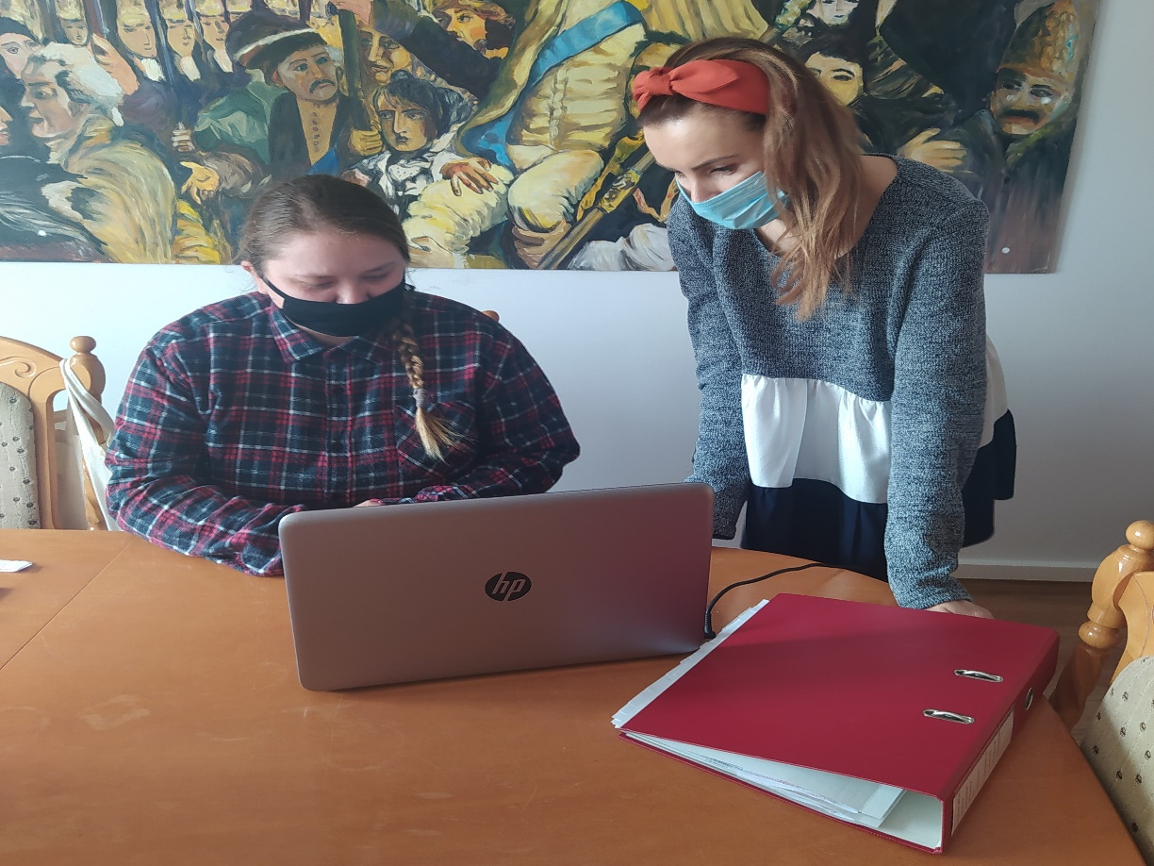
W przeprowadzonej ankiecie on-line (E -konsultacje) wzięło udział 79 osób.

Po zakończeniu okresu na który udostępniona została ankieta wszystkie ankiety zostaną zebrane i dołączone do protokołu z przebiegu techniki konsultacji. Protokół z przebiegu techniki został sporządzony i udostępniony do publicznej wiadomości w miesiącu marzec.

4.3.2. Technika konsultacji II - Punkt Konsultacyjny

Punkt konsultacyjny działał w dniach od 15.12.2020 r. do 15.01.2021 r. w godzinach pracy urzędu od 7.00 – 15.00. Punkt konsultacyjny zorganizowany został w siedzibie Urzędu Miasta i Gminy Ruciane - Nida,
al. Wczasów 4, Ruciane – Nida w pokoju konferencyjnym nr 17, w miejscu dogodnym dla mieszkańców – pokój na półpiętrze, w miejscu nie kolidującym z funkcją przestrzenną obiektu, z oddzielnym korytarzem oraz bezpośrednim dostępem do toalety i umywalki. Pomieszczenie zapewniało wymogi sanitarne osobom korzystającym poprzez ustawiony bezdotykowy dozownik płynu odkażającego oraz oddzielny stolik z maseczkami i rękawiczkami jednorazowymi. Dla osób z niepełnosprawnością zapewniony został na czas trwania konsultacji asystent.

Na potrzeby konsultacji zapewniony został ogólnodostępny parking, dostosowany do potrzeb osób z niepełnosprawnością.

Lokalizacja i układ punktu konsultacyjnego zapewnił nieskrępowaną możliwość zapoznania się z materiałami merytorycznymi zarówno w wersji drukowanej jak i elektronicznej. Punkt konsultacyjny został dobrze oznaczony (plakat na drzwiach budynku i pokoju oraz na tablicach informacyjnych).
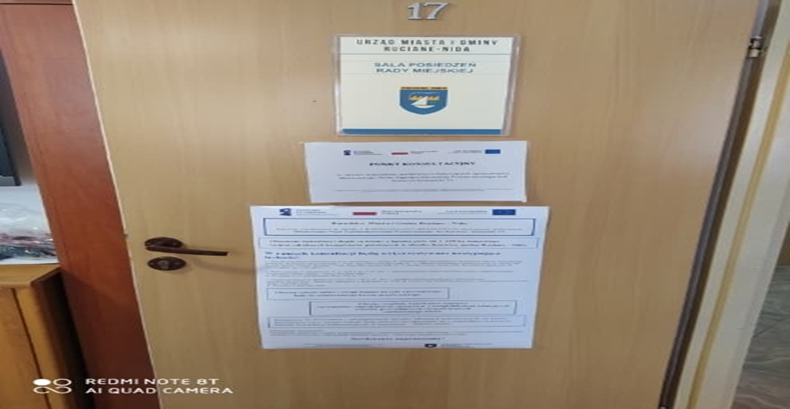
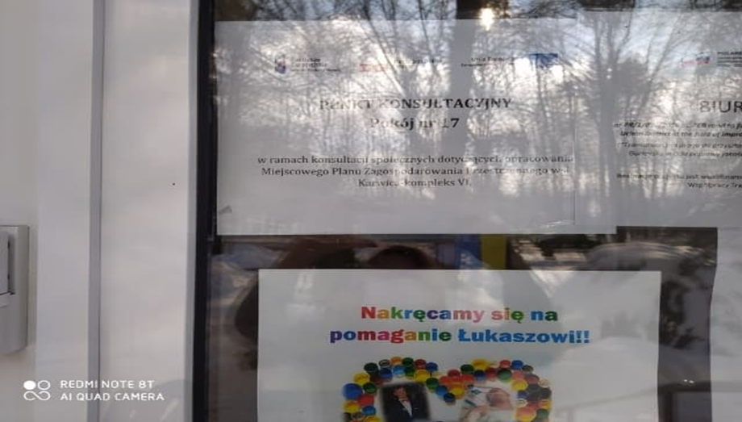

W punkcie były dostępne w wersji papierowej jak i elektronicznej przygotowane na potrzeby konsultacji broszury, ulotki, plakaty informacyjne, projekt miejscowego planu część opisowa i graficzna, prognoza oddziaływania na środowisko projektu planu miejscowego wraz z załącznikami. W celu skutecznej realizacji techniki ze środków grantu wykonano materiały informacyjno- merytoryczne dla uczestników konsultacji .

Punkt wyposażony został dodatkowo w zakupiony w ramach grantu Ekran multimedialny umożliwiający zaprezentowanie oraz edycję wielkoformatowych dokumentów planistycznych. Obsługę punktu konsultacyjnego zapewniały osoby posiadające odpowiednią wiedzę merytoryczna z zakresu planowania przestrzennego a w szczególności projektu dokumentu podlegającego konsultacjom – Pani Małgorzata Kaczmarczyk i Pani Julita Małż. Za pomocą Ekranu multimedialnego pracownicy merytoryczni urzędu prezentowali uczestnikom konsultacji wizualizację projektu planu miejscowego oraz razem z mieszkańcami analizowali sąsiedztwo i działki objęte projektem planu miejscowego.

Dodatkowo w ramach działania punktu z wykorzystaniem zakupionego w ramach grantu Ekranu multimedialnego przeprowadzono 5 spotkań otwartych z właścicielami działek, sołtysami, radnymi oraz innymi interesariuszami. Możliwość skorzystania z ekranu multimedialnego dotykowego umożliwiło interesariuszom zapoznanie się z terenem objętym planem miejscowym, szczegółowe przeanalizowanie sąsiedztwa i działek objętych projektem. Dobra rozdzielczość ekranu umożliwiła dokładny odczyt granic, kontur oraz numeracji działek.

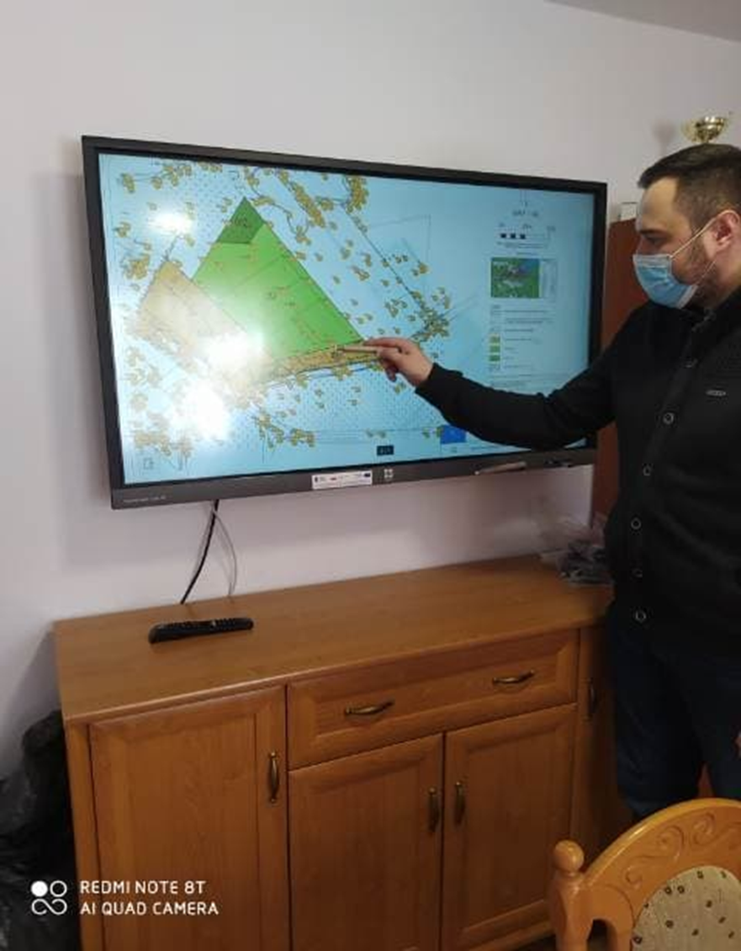

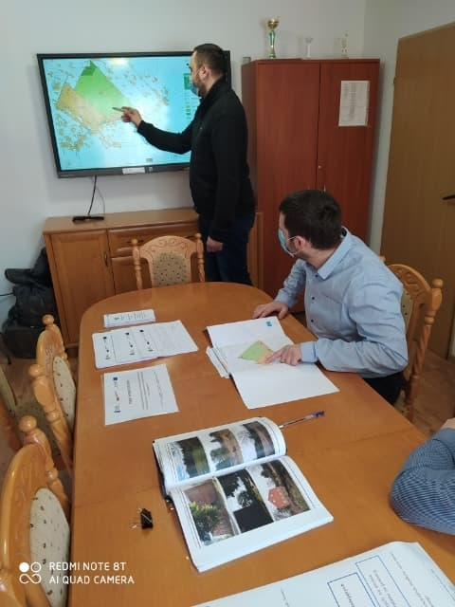

Interesariusze mogli wypełnić ankietę w wersji papierowej lub elektronicznej z wykorzystaniem komputera będącego w zasobach gminy, przekazać opinie oraz złożyć uwagi/wnioski do projektu planu.

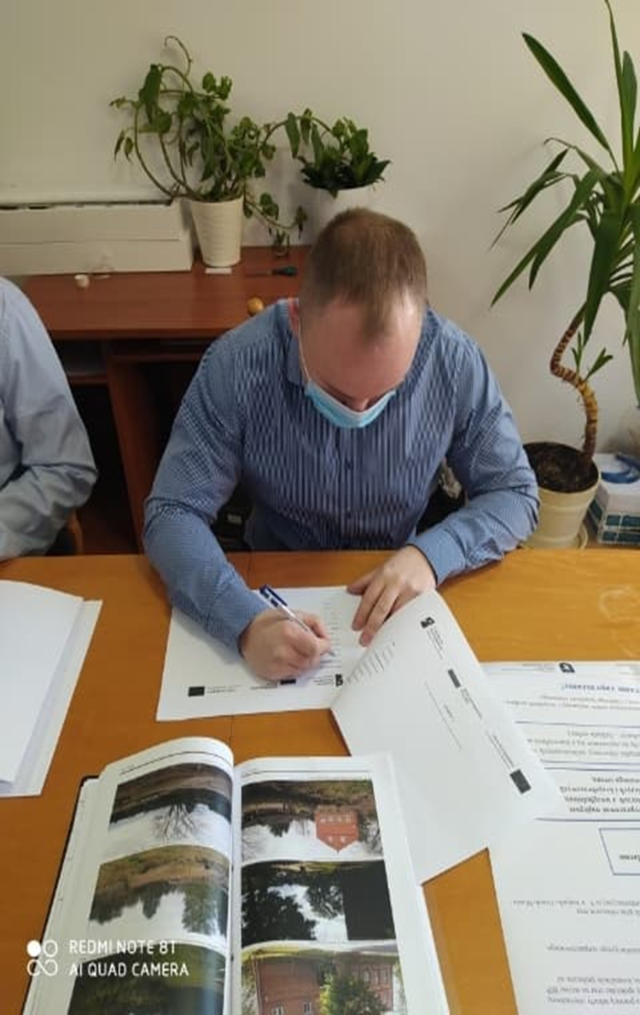

Dla Interesariuszy zostało przygotowane miejsce z poczęstunkiem sfinansowanym ze środków grantu, w postaci kawy, herbaty i słodkości.

Punkt konsultacyjny odwiedziło 60 osób zainteresowanych procesem planistycznym. W trakcie realizacji Punktu konsultacyjnego udzielono około 35 konsultacji telefonicznych.

Protokół z przebiegu techniki został sporządzony i udostępniony do publicznej wiadomości w miesiącu marzec.

4.3.3. Technika konsultacji internetowa III – Grupy robocze, w tym zespoły eksperckie

W dniach 11.01.2021 r. – 13.01.2021 r. w godzinach 10.00 – 12.00 zostały przeprowadzone 3 spotkania warsztatowe w formie grup roboczych, w tym grup eksperckich.

Do przeprowadzenia konsultacji społecznych wykorzystana została sala konferencyjna nr 4, zlokalizowana w budynku Urzędu Miasta i Gminy Ruciane - Nida, Al. Wczasów 4, Ruciane – Nida. Miejsce konsultacji dostosowane było do potrzeb osób niepełnosprawnych (sala uwzględniała dostęp dla osób z niepełnosprawnością, przy obiekcie znajduje się ogólnodostępny parking). Na potrzeby osób z niepełnosprawnościami zapewniony został asystent.

Na potrzeby realizacji techniki przeprowadzony został dobór uczestników grup roboczych, w tym zespołów eksperckich, pod kątem wyboru reprezentantów różnych grup interesu społecznego, przedstawicieli instytucji i organizacji społecznych w gminie. Na potrzeby zawiadomienia uczestników o planowanych konsultacjach zostali przygotowane zaproszenia imienne wraz z agendą zawierającą cele konsultacji, główne kierunki zmian w konsultowanym dokumencie. Zaproszenia wraz z agendą zostaną rozesłane dla członków spotkania
W realizacji techniki uczestniczyli przedstawiciele mieszkańców wsi Karwica – Sołtys oraz Radny tej miejscowości a także przedstawiciele środowisk lokalnych – pracownicy Nadleśnictwa Maskulińskie, Urzędu Miasta i Gminy Ruciane - Nida, Zakładu Gospodarki Komunalnej w Rucianem - Nidzie Sp. z.o.o., Fundacji na Rzecz Ochrony Przyrody i Krajobrazu Mazurskiego Parku i Dorzecza Krutyni, jednostek podległych oraz osoby zainteresowane. W warsztatach również brali udział Pan Michał Romański – wykonawca projektu planu miejscowego, Pani Katarzyna Kurkowska – główny projektant projektu planu miejscowego, Pan Jacek Schramke – przedstawiciel Nadleśnictwa Maskulińskie oraz jednocześnie członek gminnej komisji urbanistycznej.

Zostały przeprowadzone 3 spotkania, grup roboczych liczących od 7 do 8 osób, w tym grup eksperckich.

Na potrzeby realizacji techniki opracowane i wykonane zostały materiały merytoryczne i podglądowe, w tym prezentacja multimedialna, wykorzystano zakupiony w ramach grantu Ekran Multimedialny (mieszczący się w pokoju nr 17 – pierwsze piętro w budynku Urzędu) w celu zapewnienia uczestnikom konsultacji możliwości zapoznania się z prezentacją multimedialną oraz materiałami poglądowymi zarówno w wersji drukowanej jak i elektronicznej, celem zwiększenia zaangażowania uczestników w proces merytoryczny konsultacji.

Warsztaty konsultacyjne z bezpośrednimi interesariuszami prowadzone były w małych grupach (7-8 osób) z pomocą merytorycznych pracowników Zespołu zadaniowego. Merytoryczny pracownik w dziedzinie planowania przestrzennego/projektant przedstawił prezentację multimedialną (ekran multimedialny), niezbędną do przeprowadzenia warsztatów dla 3 grup roboczych. Następnie członkowie grup roboczych na przygotowanych materiałach z pomocą zaproszonych ekspertów, analizowali proponowane rozwiązania planistyczne miejscowego planu zagospodarowania przestrzennego.

Zespół zadaniowy przygotował materiały dla uczestników warsztatów: materiały podglądowe i merytoryczne (projekt miejscowego planu zagospodarowania przestrzennego wraz z prognozą oddziaływania na środowisko MPZP wsi Karwica – kompleks VI). Każdy z uczestników konsultacji mógł zadać pytanie przedstawicielom urzędu, projektantowi oraz merytorycznym członkom Zespołu zadaniowego oraz innym zaproszonym ekspertom, wypowiedzieć się na temat proponowanych rozwiązań planistycznych. Podczas warsztatów wspólnie analizowano główne problemy w konsultowanym dokumencie i ustalono rekomendowane propozycje rozwiązań. Z każdej grupy roboczej zebrano pomysły, opinię i uwagi.

Ponadto uczestnicy konsultacji mieli możliwość indywidualnych konsultacji z ekspertem tj. bezpośrednio omówić proponowane zmiany do konsultowanego dokumentu miejscowego planu zagospodarowania przestrzennego i zgłosić uwagi na przygotowanych w tym celu formularzach konsultacji społecznych.

Prace grup roboczych obejmowały, analizę zaproponowanych ustaleń projektu planu, w tym ustaleń szczegółowych dla poszczególnych terenów planowanego przeznaczenia, rozwiązań w zakresie komunikacji oraz środowiskowych ze szczególnym uwzględnieniem terenów objętych ochrona na podstawie ustawy o ochronie przyrody.

Podczas warsztatu grup roboczych zapewniono ze środków grantu przerwę kawową z poczęstunkiem (woda, kawa, herbata, słodkości).

Podczas spotkania można było skorzystać z udostępnionych narzędzi informacji umieszczonych na stronie internetowej www.ruciane-nida.pl, które pozwoliły na zapoznanie się z materiałami za pomocą Metody Konsultacji Elektronicznych (E-konsultacje).

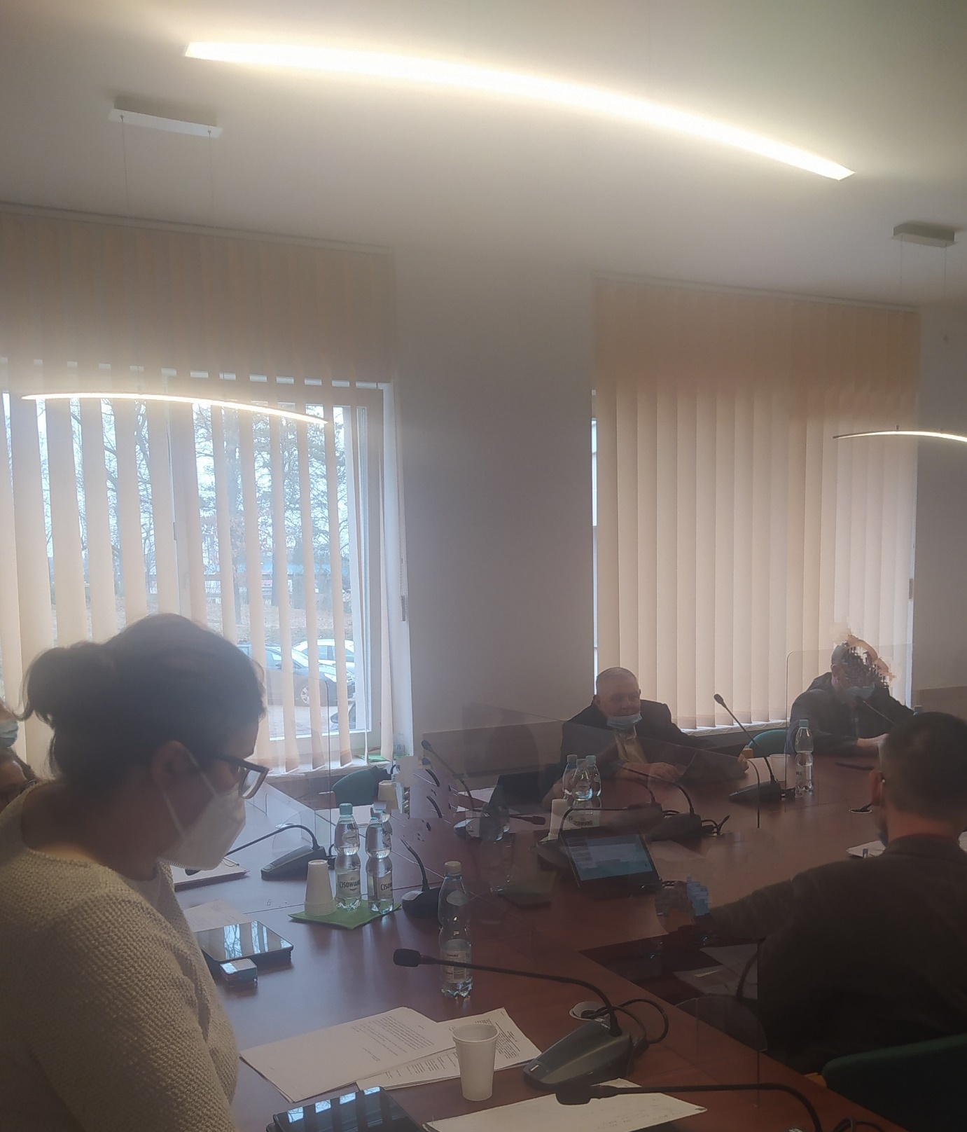

Konsultacje zostały przeprowadzone z zachowaniem reżimu sanitarnego i wszystkich środków ostrożności zgodnie z wytycznymi i zaleceniami Ministra Zdrowia i Głównego Inspektora Sanitarnego związanymi z wystąpieniem pandemii COVID-19.

W trakcie warsztatów omawiane były uwagi wskazane przez członków zespołu. Zespół zadaniowy rozpatrywał uwagi w trakcie trwania spotkania grupy roboczej wraz z ekspertami, które zakończyły się wnioskami w protokole końcowym. Protokół z przebiegu techniki został sporządzony i udostępniony do publicznej wiadomości w miesiącu marzec. .

5. Informacje o wynikach konsultacji i wnioskach do planu

Łącznie w konsultacjach wzięło udział 193 osób.

W ramach konsultacjach społecznych łącznie wpłynęło:
- 79 ankiet konsultacyjnych (E-konsultacje);
- 2 uwagi do konsultowanego projektu planu (Punkt konsultacyjny)
- udzielono 35 telefonicznych konsultacji oraz w ramach punktu konsultacyjnego odwiedziło 60 osób zainteresowanych procesem planistycznym.
- Poddano analizie 6 zagadnień w ramach grup roboczych. Zakończone wnioskami ze spotkania grupy roboczej w tym zespołu eksperckiego, załączone w protokole wraz z listą obecności.

W ramach przeprowadzonych E-konsultacji zebrano łącznie 79 ankiet. Analiza wyników została przedstawiona poniżej:

Pytanie nr 1.
Płeć

Wnioski: W ankiecie wzięło udział 58 % kobiet i 42% mężczyzn.

Pytanie nr 2.
Wykształcenie

Wnioski: Najwyższy udział w ankiecie brały osoby z wykształceniem wyższym oraz zawodowym. Najmniejszy udział ankietowanych stanowiły natomiast osoby z wykształceniem gimnazjalnym.

Pytanie nr 3.

Status zawodowy

Wnioski: Najczęściej osobami, które wypełniały ankiety były osoby pracujące – 36 osób, kolejną grupę stanowiły osoby zajmujące się gospodarstwem domowym – 14 osób, oraz osoby prowadzące działalność gospodarczą – 13 osób. Najmniejszy udział stanowili uczniowie/studenci – 3 osoby.

Pytanie nr 4.
Wiek

Wnioski: Najwyższy udział ankietowanych stanowiły osoby w wieku 51-60 lat (33 %), kolejną grupą były osoby w wieku 41-50 lat (23%). Ankietowani w wieku 31- 40 lat stanowili 19%, w wieku 19-30 lat – 14% oraz w wieku >60 lat – 11%.

Pytanie nr 5.

W jaki sposób dowiedział(a) się Pan/Pani o prowadzonych konsultacjach społecznych MPZP wsi Karwica?

Wnioski: Najskuteczniejszą metodą przekazania informacji o prowadzonych konsultacjach społecznych okazały się informacje zamieszczone na stronie internetowej oraz w Biuletynie Informacji Publicznej (31 osób), a także informacje pozyskane od znajomych (24 osoby).

Pytanie nr 6. Jaki jest Pana/Pani związek z Gminą Ruciane – Nida?

Wniosek: Najliczniejszą grupę osób biorących w przeprowadzonych ankietach stanowili mieszkańcy/właściciele nieruchomości gminy Ruciane - Nida (68 osób).

Pytanie nr 7.
Czy posiada Pan/Pani nieruchomości na terenie sołectwa objętego procedurą planistyczną?

Wnioski: Na przedmiotowe pytanie aż 86 % ankietowanych odpowiedziało, że są posiadaczami nieruchomości na terenie sołectwa objętego procedurą planistyczną.

Pytanie nr 8.

Czego według Pana/Pani najbardziej brakuje w Gminie Ruciane - Nida? (proszę zaznaczyć maksymalnie trzy odpowiedzi)

Wnioski: Respondentom najbardziej brakuje w gminie Ruciane - Nida usług z zakresu kultury (49 osób), ciągów pieszo - rowerowych (32 osoby), usług z zakresu sportu i rekreacji (23 osoby), usług z zakresu edukacji (11 osób), usług komercyjnych (10 osób), zabudowy mieszkaniowej (8 osób), miejsc parkingowych (7 osób).

Pytanie nr 9.

Czy ma Pan/Pani wiedzę na temat działań planistycznych prowadzonych przez gminę Ruciane - Nida?

Wnioski: Z pośród osób wypełniających ankietę 46% wskazało, iż posiada cząstkową wiedzę na temat prowadzonych przez gminę działań w zakresie planowania przestrzennego, 43 % osób nie ma wiedzy w tym zakresie, natomiast 11% ankietowanych zadeklarowało, że ma dużą wiedzę na temat planowania przestrzennego w gminie.

Pytanie nr 10.

Czy chciałby Pan/Pani aby w przyszłości przeprowadzono konsultacje społeczne w stosunku do innych dokumentów planistycznych?

Wnioski: 76% respondentów chciałoby, aby w przyszłości przeprowadzono konsultacje społeczne w stosunku do innych dokumentów planistycznych, natomiast 23 % osób zaznaczyła, że nie ma na ten temat zdania. Tylko 1% nie chce kolejnych konsultacji społecznych z omawianej tematyce.

Pytanie nr 11.

Z której techniki konsultacji społecznych chciałaby/chciałby Pani/Pan skorzystać w przyszłości?

Wnioski: Najpopularniejszą techniką konsultacji, z której chcieliby skorzystać ankietowani w przyszłości jest tradycyjny punkt konsultacyjny (42%) oraz spotkania otwarte np. warsztaty (38%). 16% nie ma zdania w tym zakresie, a jedynie 4% wypowiedziało się za innymi rodzajami technik.

Pytanie nr 12.

Jakie kwestie planistyczne chciałaby/chciałby Pan/Pani rozwiązać za pomocą procedury opracowania miejscowego planu zagospodarowania przestrzennego?

Wnioski: Najwięcej osób głosowało za rozbudową i budową infrastruktury technicznej (rozbudowa sieci wodociągowej, kanalizacyjnej, elektroenergetycznej) – 51%, urządzenie części terenu pod rekreację – 17%, poprawa infrastruktury drogowej – 16%, zapewnienie ładu przestrzennego – 15%. Jedynie 1% ankietowanych nie wiedziało, jakie kwestie chciałoby rozwiązać za pomocą ustaleń planu miejscowego.

Pytanie nr 13.

Jakie przeznaczenie Pana/Pani zdaniem powinien mieć obszar objęty projektem miejscowego planu zagospodarowania przestrzennego?

Wnioski: Ankietowani najczęściej zaznaczali, że obszar objęty MPZP powinien mieć przeznaczenie mieszkaniowo-usługowe – 32% oraz kolejno mieszkaniowe – 31%, rekreacyjne – 29% oraz usługowe – 8%.

Pytanie nr 14.

Jaki według Pana/Pani rodzaj usług powinien być wykluczony z funkcji przeznaczenia terenu w projekcie planu objętego konsultacjami?

Wnioski: Według ankietowanych najmniej pożądanymi są warsztaty naprawy pojazdów, w tym sprzedaż pojazdów nowych i używanych – 38 osób oraz usług związanych z gospodarowaniem odpadami – 36 osób. Trzecią najczęściej zaznaczoną odpowiedzią były punkty dystrybucji paliw – 35 osób.

Pytanie nr 15.

Jaki rodzaj uciążliwości związanych z prowadzonymi usługami – działalnością gospodarczą uważa Pan/Pani za mogące mieć znacząco negatywny wpływ na przeznaczoną w projekcie planu zabudowę ze stałym pobytem ludzi?

Wnioski: Według 43% respondentów wynika, że zanieczyszczenia powietrza tj. pył mają znaczący wpływ na przeznaczoną w projekcie planu zabudowę. Ponadto 26 % ankietowanych wskazało, że uciążliwości zapachowe również negatywnie mogą wpływać na komfort życia mieszkańców. 25% ankietowanych stwierdziło, iż hałas może znacząco wpływać negatywnie na zabudowę ze stałym pobytem ludzi.

Pytanie nr 16.

Czy uciążliwości zapachowe związane z przeznaczeniem terenu pod usługi są dla Pana/Pani (proszę o udzielenie jednej odpowiedzi)

Wnioski: Według wszystkich ankietowanych uciążliwości zapachowe związane
z przeznaczeniem terenu pod usługi są nieakceptowalne.

Pytanie nr 17.

Czy uważa Pani/Pan, że gmina ma obowiązek ochrony mieszkańców przez realizacją obiektów generujących uciążliwości?

Wnioski: Wszyscy ankietowani uważają, iż gmina ma obowiązek ochrony mieszkańców przed obiektami generującymi uciążliwości.

Pytanie nr 18.

Czy uważa Pan/Pani, że wybrana forma konsultacji z wykorzystaniem ankiety jest przystępna dla społeczeństwa?

Wnioski: Wszyscy ankietowani uważają, iż wybrana forma konsultacji z wykorzystaniem ankiety jest przystępna dla społeczeństwa.

Punkt konsultacyjny odwiedziło 60 osób zainteresowanych procesem planistycznym. W tym odbyło się 5 spotkań otwartych z osobami zainteresowanymi. W trakcie realizacji Punktu konsultacyjnego udzielono około 35 konsultacji telefonicznych oraz odwiedziło 60 osób zainteresowanych procesem planistycznym.
W technice Grupy robocze, w tym zespoły ekspercie zostały przeprowadzone 3 spotkania grup roboczych liczących od 7 do 8 osób, w tym grup eksperckich. Według listy obecności w warsztatach wzięło udział łącznie 19 osób. Podczas warsztatów wspólnie analizowano główne problemy w konsultowanym dokumencie i ustalono rekomendowane propozycje rozwiązań. W trakcie warsztatów omawiane były uwagi wskazane przez członków zespołu.

Pracę zespołu rozpoczęto od zaprezentowania przepisów prawa jakie obowiązują
w procedowaniu aktów planistycznych, tj. studium uwarunkowań i kierunków zagospodarowania przestrzennego oraz miejscowych planów zagospodarowania przestrzennego. Przedstawiony został przebieg procedury planistycznej wraz z wykazem instytucji współuczestniczących w tym procesie. Omówione zostały występujące na terenie projektu planu formy ochrony przyrody oraz związane z nimi zakazy i ograniczenia.

Z wykorzystaniem prezentacji multimedialnej dokonano analizy terenu objętego projektem planu miejscowego oraz propozycji ich przeznaczenia.

Dla każdego przeznaczenia omówiono uwarunkowania szczegółowe dotyczące głównie:
- rozwiązań tymczasowych dotyczących gospodarki wodno – ściekowej,
- ochrony przyrody mającej wpływ na kształt projektu miejscowego planu.
- obowiązujące strefy ochrony sanitarnej od istniejącego cmentarza oraz ich wpływ na projektowaną nową zabudowę
- wpływ ustaleń szczegółowych projektu miejscowego planu zagospodarowania przestrzennego wsi Karwica – kompleks VI na realizację inwestycji gminnej pn. „Mazurska pętla rowerowa”.
- Dopuszczenia inwestycji stanowiących usługi uciążliwe kwalifikowane według rozporządzenia Rady Ministrów z dnia 10 września 2019 r. w sprawie przedsięwzięć mogących znacząco oddziaływać na środowisko (tj. Dz. U. 2019, poz. 1839) do mogących negatywnie oddziaływać na środowisko.
- Ustaleń dotyczących zasad kształtowania zabudowy oraz wskaźnika zagospodarowania terenu, dla terenów oznaczonych symbolami:
- MN – tereny zabudowy mieszkaniowej jednorodzinnej,
- MW – tereny zabudowy mieszkaniowej wielorodzinnej,
- ML - tereny zabudowy rekreacji indywidualnej – letniskowej.

Wnioski:

- Do czasu budowy sieci kanalizacji sanitarnej zbiorczej dopuścić rozwiązania tymczasowe umożliwiające budowę zbiorników bezodpływowych lub przydomowych oczyszczalni ścieków. Przy czym budowa przydomowych oczyszczalni ścieków nie może naruszać przepisów odrębnych, a w szczególności przepisów ochrony środowiska i prawa wodnego.
- Należy zastosować uregulowania prawne w zakresie możliwości nałożenia obowiązku przyłączenia się do sieci gminnej w przypadku jej wybudowania oraz rezygnacji z dopuszczonego rozwiązania tymczasowego.
- Konieczność stosowania przepisów związanych z położeniem obszaru projektu planu w granicach Obszaru Natura 2000 oraz w granicach Obszaru Chronionego Krajobrazu Puszczy i Jezior Piskich. Obszar chronionego krajobrazu obejmuje tereny chronione ze względu na wyróżniający się krajobraz o zróżnicowanych ekosystemach, wartościowe ze względu na możliwość zaspokajania potrzeb związanych z turystyką i wypoczynkiem lub pełnioną funkcją korytarzy ekologicznych. Przedmiotowy obszar ustanowiony został Uchwałą Nr XXX/671/17 Sejmiku Województwa Warmińskiego z dnia 26 września 2017 roku w sprawie Obszaru Chronionego Krajobrazu Puszczy i Jezior Piskich. Uchwała wprowadza ustalenia mające na celu ochronę czynną ekosystemów leśnych, nieleśnych oraz wodnych.
- W granicach stref ochronny sanitarnej, tj. w odległości 50 i 150 m od istniejącego cmentarza, obowiązują ograniczenia w zabudowie i zagospodarowaniu terenów i dotyczy zabudowy mieszkaniowej, zakładów produkcji żywności i ujęć własnych. Planowane przeznaczenie terenów w akcie prawa miejscowego nie będzie naruszało przepisów dla wyznaczonych stref ochronnych cmentarza.
- W ramach realizacji projektu pn. „Mazurska Pętla Rowerowa” na działkach nr 8/3, 8/1 - obręb Karwica planowana jest budowa miejsca obsługi rowerów (MOR) i utwardzenie drogi kruszywem łamanym. Działki, według projektu miejscowego planu zagospodarowania oznaczone są symbolem 1US - teren usług z zakresu sportu i rekreacji stanowiących inwestycję celu publicznego – teren dostępu do wód publicznych. Niezbędne do obsługi zabudowy: dojścia, dojazd, infrastruktura techniczna. W ramach funkcji podstawowej projekt planu dopuszcza lokalizację przystani żeglarskiej i kajakowej oraz plaży stanowiących inwestycje celu publicznego. Aby projekt planu nie kolidował z zamierzeniami inwestycyjnymi gminy wskazane jest dopuszczenie lokalizacji wiat oraz budynków stanowiących zaplecze sanitarne przystani żeglarskiej i kajakowej oraz plaży.
- Z uwagi na uwarunkowania środowiskowe projekt miejscowego planu zagospodarowania przestrzennego wsi Karwica – kompleks VI, wskazuje brak możliwości realizacji usług uciążliwych.
- Ustalenia dotyczące zasad kształtowania zabudowy oraz wskaźnik zagospodarowania terenu został określony na podstawie analizy urbanistycznej oraz zapisów studium uwarunkowań i kierunków zagospodarowania przestrzennego Miasta i Gminy Ruciane-Nida uchwalonego Uchwałą nr LII/423/2018 Rady Miejskiej Ruciane-Nida z dnia 28 lutego 2018 r.

5.Informacja o dalszym postepowaniu dotyczącym konsultowanego dokumentu zgodnie z procedurą planistyczną
Informacja o formach przekazania uwag zebranych podczas konsultacji uczestnikom i opinii publicznej.

Protokoły z przebiegu realizacji poszczególnych technik zostały sporządzone i udostępnione na stronie www.bip.ruciane-nida.pl oraz www.Ruciane-nida.pl/strona-672-Konsultacje_spoleczne.html. Dodatkowo ww. dokumenty zostali przekazane projektantowi sporządzanego planu miejscowego.

O wynikach konsultacji mieszkańcy zostaną powiadomieni za pomocą zakupionych w ramach grantu tablic informacyjnych rozmieszczonych na terenie gminy Ruciane-Nida (16 sołectw), miejscowość Ruciane-Nida (4 tablice informacyjne) oraz monitora zamontowanego przy głównym wejściu do budynku Urzędu Miasta i Gminy Ruciane-Nida.

Uwagi zebrane zostały przekazane głównemu projektantowi sporządzającemu miejscowy plan zagospodarowania przestrzennego p. Michałowi Romańskiemu. Radni mieli możliwość zapoznania się z zebranymi uwagami bezpośrednio w Urzędzie Miasta i Gminy Ruciane-Nida.

Raport z przebiegu realizacji II etapu konsultacji zostanie udostępniony na stronie Gminy Ruciane-Nida: http://www.ruciane-nida.pl/ , została uruchomiona zakładka konsultacje społeczne dostępna pod linkiem: http://www/ruciane-nida.pl/strona-672-Konsultacje spoleczne.html.

- Rozpatrzenie uwag przez Burmistrza Miasta i Gminy Ruciane – Nida.

Rozstrzygnięcie o sposobie rozpatrzenia uwag do projektu miejscowego planu zagospodarowania przestrzennego wsi Karwica – kompleks VI stanowi załącznik Nr 1 do Raportu.
Załącznik zawiera listę nieuwzględnionych uwag oraz uwzględnionych do projektu miejscowego planu zagospodarowania przestrzennego wsi Karwica – kompleks VI.

- Przeprowadzone konsultacje miały znaczący wpływ na kształt dokumentu planistycznego i dalszy proces planistyczny. Uwagi które wpłynęły podczas poszerzonych konsultacji społecznych, zostały uwzględnione w projekcie miejscowego planu zagospodarowania przestrzennego.
Załącznik nr 2 do Raportu.

- Opis dalszych etapów zgodnie z procedurą planistyczną:

W dniu 29.03.2021 r .na Sesji Rady Miejskiej w Rucianem-Nidzie odbędzie się głosowanie w sprawie uchwalenia dokumentu planistycznego miejscowego planu zagospodarowania przestrzennego wsi Karwica – kompleks VI.

6.Podsumowanie
W przeprowadzonej ankiecie on-line (E-konsultacje) dotyczącej planowanych zmian planistycznych wzięło udział 79 osób. Analizę zebranych odpowiedzi respondentów oraz otrzymanych wyników przeprowadził Zespół zadaniowy. Najliczniejszą grupę osób biorących udział w technice E-konsultacji byli posiadacze nieruchomości zlokalizowanych na terenie sołectwa objętego procedurą planistyczną i stanowili 86 % respondentów. Wśród ankietowanych, aż 76 % chciałoby, aby w przyszłości przeprowadzono konsultacje społeczne w stosunku do innych dokumentów planistycznych.

Najpopularniejszą techniką konsultacji, z której chcieliby skorzystać ankietowani w przyszłości jest tradycyjny punkt konsultacyjny (42%) oraz spotkania otwarte np. w formie warsztatów (38%). 76% respondentów chciałoby, aby w przyszłości przeprowadzono konsultacje społeczne w stosunku do innych dokumentów planistycznych.

Wykorzystana technika wykazała, iż ankietę wypełniło 33 mężczyzn (42%) oraz 46 kobiet (58%), a najwyższy udział ankietowanych stanowiły osoby w wieku 51-60 lat (33 %), kolejną grupę stanowiły osoby w wieku 41-50 lat (23%). Ankietowani w wieku 31- 40 lat stanowili 19%, w wieku 19-30 lat – 14% oraz w wieku >60 lat – 11%. Osobami, które najczęściej wypełniały ankiety, były osoby pracujące – 36 osób, kolejną grupę stanowiły osoby zajmujące się gospodarstwem domowym – 14 osób, oraz osoby prowadzące działalność gospodarczą – 13 osób. Najmniejszy udział stanowili uczniowie/studenci – 3 osoby.

Z analizy powyższego wynika, iż wprowadzona technika E-konsultacji umożliwiła wypowiedzenie się w przedmiocie konsultacji znacznie większej ilości osób, w tym w szczególności osobom pracującym, które zapewne przy braku możliwości wypełnienia ankiety nie skorzystaliby z prawa uczestnictwa w istotnym zakresie jakim jest planowanie przestrzenne.

Dużym zainteresowaniem cieszył się Punkt konsultacyjny, w którym osoby merytorycznie przygotowane oraz członkowie Zespołu zadaniowego udzielały bezpośrednich wyjaśnień proponowanych zapisów projektu miejscowego planu zagospodarowania przestrzennego. Punkt konsultacyjny odwiedziło 60 osób zainteresowanych procesem planistycznym, udzielono 35 porad telefonicznych oraz zorganizowano 5 spotkań otwartych z właścicielami działek, sołtysami, radnymi oraz innymi interesariuszami z użyciem zakupionego w ramach grantu ekranu multimedialnego.
Przez mieszkańców został również zauważony ważny aspekt dostępności punktu konsultacyjnego, ponieważ jego lokalizacja była prawidłowo oznaczona poprzez strzałki naprowadzające. Punkt konsultacyjny został utworzony w miejscu dogodnym dla mieszkańców, nie kolidującym z funkcją przestrzenną obiektu, z oddzielnym korytarzem oraz bezpośrednim dostępem do toalety i umywalki. Pomieszczenie zapewniało wymogi sanitarne osobom korzystającym poprzez ustawiony bezdotykowy dozownik płynu odkażającego oraz oddzielny stolik z maseczkami i rękawiczkami jednorazowymi. Dla osób z niepełnosprawnością zapewniony został na czas trwania konsultacji asystent. Na potrzeby konsultacji zapewniony został ogólnodostępny parking, dostosowany do potrzeb osób z niepełnosprawnością. Lokalizacja i układ punktu konsultacyjnego zapewniło nieskrępowaną możliwość zapoznania się z materiałami merytorycznymi zarówno w wersji drukowanej jak i elektronicznej.
Ważną opinią osób odwiedzających Punkt była informacja, że jest to dobra forma konsultacji i powinna być stosowana przy opracowaniu innych planów miejscowych. Najpopularniejszą techniką konsultacji, z której chcieliby skorzystać mieszkańcy w przyszłości jest tradycyjny punkt konsultacyjny (42%) oraz spotkania otwarte (38%). W specjalnie przygotowanym miejscu był zapewniony poczęstunek (kawa, herbata, woda oraz wyroby cukiernicze). Możliwość skorzystania z ekranu multimedialnego dotykowego umożliwiło interesariuszom zapoznanie się z terenem objętym planem miejscowym, szczegółowe przeanalizowanie sąsiedztwa i działek objętych projektem. Dobra rozdzielczość ekranu umożliwiła dokładny odczyt granic, kontur oraz numeracji działek. Interesariusze zwracali uwagę na dobrze przygotowane materiały informacyjno-merytoryczne udostępniane w punkcie konsultacyjnym. Mieszkańcy chwalili sposób przygotowania punktu konsultacyjnego, ilości materiałów jakie były dostępne do pobrania oraz ich jakości. W punkcie udostępnione zostały broszury, ulotki, plakaty informacyjne, projekt miejscowego planu część opisowa i graficzna, prognoza oddziaływania na środowisko projektu planu miejscowego wraz załącznikami. Przedmiotowa dokumentacja była dostępna w formie papierowej oraz elektronicznej.

Prace grup roboczych, w tym zespoły eksperckie obejmowały, analizę zaproponowanych ustaleń projektu planu, w tym ustaleń szczegółowych dla poszczególnych terenów planowanego przeznaczenia, rozwiązań w zakresie komunikacji oraz środowiskowych ze szczególnym uwzględnieniem terenów objętych ochroną na podstawie ustawy o ochronie przyrody. Od osób uczestniczących w grupach roboczych można było usłyszeć wiele merytorycznych informacji dotyczących rozwiązań planistycznych. Konsultacje w formie grup roboczych wraz z zespołami eksperckimi przyniosły zamierzone efekty, podniosły świadomość potrzeb w zakresie rozwiązań dotyczących wyposażenia terenów w infrastrukturę techniczną.

Uczestnicy pozytywnie odebrali konsultacje społecznej z udziałem ekspertów. 76% respondentów chciałoby, aby w przyszłości przeprowadzono konsultacje społeczne w stosunku do innych dokumentów planistycznych. Zostały przeprowadzone trzy spotkania, grup roboczych liczących od 7 do 8 osób, w tym grup eksperckich. Na potrzeby realizacji techniki opracowane i wykonane zostały materiały merytoryczne i podglądowe, w tym prezentacja multimedialna. Możliwość skorzystania z ekranu multimedialnego dotykowego umożliwiło uczestnikom grup roboczych zapoznanie się z terenem objętym planem miejscowym, szczegółowe przeanalizowanie sąsiedztwa i działek objętych projektem. Dobra rozdzielczość ekranu umożliwiła dokładny odczyt granic, kontur oraz numeracji działek. Uczestnicy warsztatu zwracali uwagę na dobrze przygotowane materiały informacyjno-merytoryczne. Zapewniony był również poczęstunek: kawa, herbata, woda oraz wyroby cukiernicze. Na potrzeby osób z niepełnosprawnych zapewniony był asystent.

W celu przeprowadzenia właściwego procesu konsultacji z wykorzystaniem wybranych technik w ramach grantu zamontowano w szesnastu sołectwach: Gałkowo, Iznota, Karwica, Końcewo, Krzyże, Niedźwiedzi Róg, Nowa Ukta, Ukta, Onufryjewo, Wejsuny, Osiniak-Piotrowo, Popielno, Śwignajno, Wojnowo, Wólka, Wygryny oraz na osiedlowych tablicach ogłoszeniowych w miejscowości Ruciane – Nida, przy ulicy: Słowiańskiej, Kwiatowej, Gałczyńskiego, Rzemieślniczej łącznie 20 sztuk tablic informacyjnych. Tablice były wykorzystane do zamieszczania przygotowanych materiałów dotyczących przedmiotu konsultacji. Zakupione tablice zostały wykonane w sposób umożliwiający zabezpieczenie zamieszczanych informacji przed ich usunięciem (gabloty zamykane na klucz) oraz przed panującymi warunkami atmosferycznymi (tablica w postaci szczelnych gablot). Przekaz informacyjny z wykorzystaniem tablic informacyjnych oraz monitor służący do wyświetlania ogłoszeń zamontowany w budynku urzędu gminy wzbudziły duże zainteresowanie szczególnie wśród osób starszych, które nie posiadają dostępu do Internetu. Według ankietowanych były to osoby w przedziale wiekowym 51-60 lat (33%). Cele postawione w projekcie „Konsultacje społeczne metodą na podniesienie jakości w obszarze planowania i zagospodarowania przestrzennego” zostały dobrze zrealizowane.
Uzyskane granty tj. tablice informacyjne, które były wykorzystywane do zamieszczania przygotowanych materiałów dotyczących przedmiotu konsultacji oraz monitor służący do wyświetlania ogłoszeń wzbudziły szczególne zainteresowanie. Mieszkańcy zauważyli wysoki poziom przygotowania konsultacji, dostępności materiałów informacyjnych.
Wykorzystanie nowo zastosowanych technik konsultacji społecznych, odniosło zamierzony rezultat. Informacje w szerokim zakresie dotarła do dużej ilości osób zainteresowanych.

Punkt konsultacyjny zapewniał indywidualne podejście do uczestnika konsultacji, każda osoba mogła otrzymać szczegółowe wyjaśnienia dotyczące zarówno procedury planistycznej, stosowanych oznaczeń i symboli oraz planowanych rozwiązań w tym uwarunkowań prawnych jakie obowiązują na terenach prawnie chronionych. Punkt konsultacyjny umożliwiał bezpośrednie zapoznanie się z projektem dokumentu. Idealnym rozwiązaniem w zakresie przekazu informacji o prowadzonych konsultacjach było zamontowanie w budynku urzędu, bezpośrednio przy wejściu głównym Monitora ekranowego. Montaż monitora w tym miejscu oraz wyświetlane informacje obrazkowe zainteresowały niemal każdego klienta urzędu. Innowacyjnym rozwiązaniem urzędu według opinii mieszkańców było wykorzystanie w konsultacjach zakupionego w ramach projektu Ekranu multimedialnego umożliwiającego udostępnienie materiałów w dużej rozdzielczości.

Pracownicy Urzędu oraz członkowie Zespołu zadaniowego uczestniczący w projekcie po zakończonych ww. technikach konsultacyjnych stwierdzili, iż formy te są preferowane przez mieszkańców. Po tak dużej ilości złożonych ankiet i uwag akceptujących rozwiązania w projekcie planu miejscowego można wnioskować, że wykorzystanie zastosowanych technik konsultacji społecznych, odniosło zamierzony rezultat, ponieważ informacja oraz wyjaśnienia planowanych zmian planistycznych w szerokim zakresie dotarła do dużej ilości osób zainteresowanych. Informacje zwrotne wykazały, że plakaty, broszury informacyjne była umieszczone w dobrych punktach, dostępnych dla każdego mieszkańca. Oznacza to, że dobór technik konsultacyjnych był optymalny dla osiągnięcia zakładanych celów konsultacji, spowodowały wzrost poziomu zrozumienia zaproponowanych w miejscowym planie rozwiązań, umożliwili przekazanie informacji dotyczących realizacji polityki przestrzennej w gminie w sposób obiektywny i profesjonalny oraz zebranie opinii, wniosków i rekomendacji dotyczących planowanych zmian. Przeprowadzone konsultacje społeczne przyczynią się do poprawy jakości sporządzanego dokumentu planistycznego, który ma zostać przyjęty przez Radę Gminy, a także zwiększyły umiejętności pracowników gminy w zakresie włączania społeczności lokalnych w procesy planistyczne.

Dobrane techniki były optymalne dla osiągnięcia zakładanego celu konsultacji i można z satysfakcją stwierdzić, że konsultacje zakończyły się sukcesem, a grant umożliwił gminie przeprowadzić konsultacje społeczne po raz pierwszy w tak szerokiej i różnorodnej formie.
Zespół zadaniowy nabył doświadczenie w realizacji konsultacji dotyczących dokumentów planistycznych. Środki grantowe pozwoliły na sprawną organizację konsultacji oraz wpłynęli na wzrost zainteresowania mieszkańców gminy procesem konsultacji społecznych w obszarze planowania i zagospodarowania przestrzennego. Nabyte w czasie realizacji grantu doświadczenie oraz wyposażenie zostanie wykorzystane w dalszych konsultacjach planistycznych, w tym na etapie ewentualnego ponownego wyłożenia projektu planu do publicznego wglądu, organizacji dyskusji publicznej oraz zbierania uwag do planu. Możliwości wykorzystania ponownie technik konsultacji przez gminę w kolejnych, realizowanych samodzielnie, procesach konsultacyjnych pozytywnie wpłynie na efekt końcowy procedowanego innych gminnych dokumentów planistycznych. Biorąc pod uwagę zainteresowanie społeczności oraz zaangażowanie mieszkańców w konsultacje społeczne, dobre opinie o zastosowanych metodach konsultacji, istnieje bardzo duża możliwości wykorzystania ich ponownie przez gminę w kolejnych, realizowanych samodzielnie, procesach konsultacyjnych. Interesariusze konsultacji społecznych mając doświadczenie nabyte w ramach przeprowadzonych konsultacji, w przyszłości będą chętniej wypowiadać się na tematy dotyczące ich najbliższej przestrzeni, mając świadomość, że głos każdego człowieka ma znaczenie.
Po konsultacjach społecznych oraz opierając się na opiniach uczestników konsultacji można stwierdzić, że cele postawione w projekcie „Konsultacje społeczne metodą na podniesienie jakości w obszarze planowania i zagospodarowania przestrzennego” zostały zrealizowane.

Niniejszy raport podlega:
- podaniu do publicznej wiadomości na stronie Gminy Ruciane-Nida: http://www.ruciane-nida.pl/ oraz na stronie BIP Gminy Ruciane-Nida: http://bip.ruciane-nida.pl
- przekazaniu do Grantodawcy.
Ruciane-Nida , data 26.03.2021 r.

/podpis Koordynatora zespołu zadaniowego/

Zatwierdzam

/data i podpis Burmistrza lub osoby upoważnionej/

Rozstrzygnięcie o sposobie rozpatrzenia uwag do projektu miejscowego planu zagospodarowania przestrzennego wsi Karwica – kompleks VI stanowi załącznik Nr 1 do Raportu.

L.p. | Data wpływu uwagi | Nazwisko i imię,  nazwa jednostki  organizacyjnej  i adres  zgłaszającego  uwagi | Treść uwagi | Oznaczenie nieruchomości, której dotyczy uwaga | Ustalenia  Projektu planu dla  nieruchomości której dotyczy uwaga | Rozstrzygnięcie  Burmistrza  w sprawie  rozpatrzenia  uwagi |  | Rozstrzygnięcie  Rady Miejskiej Ruciane- Nida |  | Uwagi
 |  |  |  |  |  | uwaga  uwzględniona | uwaga  nieuwzględniona | uwaga  uwzględniona | uwaga  nieuwzględniona
1 | 2 | 3 | 4 | 5 | 6 | 7 | 8 | 9 | 10 | 11
I WYŁOŻENIE- od 9 września 2019 r. do 4 października 2019 r. - w wyznaczonym terminie tj. do 21 października 2019 r. wpłynęły 2 uwagi
1 | 20.09.2019r. | Osoba prywatna | W związku z toczącym się procesem uchwalania miejscowego planu zagospodarowania przestrzennego wsi Karwica- kompleks VI oraz opublikowanym na stronach BIP Urzędu Miasta i Gminy Ruciane- Nida projektem uchwały (dalej: Projekt), jako właściciel działki 11/18 zwracam się z prośbą o zmianę ww. Projektu w zakresie obszaru oznaczonego jako teren zabudowy rekreacji indywidualnej, a w szczególności o zmianę przebiegu nieprzekraczalnej linii zabudowy.  Projektowana uchwała regulować ma m.in. obszar, który zgodnie z Uchwałą XXXIX/93/2001 Rady Miejskiej w Rucianem Nidzie z dnia 28.12.2001 roku w sprawie miejscowego planu zagospodarowania przestrzennego wsi Karwica- obszar oznaczony został symbolem 5RZ oznaczającym ,,teren istniejących użytków zielonych bez prawa zabudowy ze względu na niekorzystne warunki fizjograficzne (…)”. Szczęśliwie dla nas (tj. dla mnie i mojej rodziny), nasza działka została obecnie zaliczona do kategorii ,,teren zabudowy rekreacji indywidualnej” i (wraz z sąsiednimi) stanowi część terenu oznaczonego 08ML.  Dokładna analiza Projekt jednoznacznie wskazuje na zamiar Gminy, by m.in. na naszej działce, stworzyć możliwość użytkowania o charakterze letniskowym poprzez posadowienie tam budynku pozwalającego na całoroczne korzystanie z wypoczynku, jaki w naturalny sposób oferuje ta okolica. Na niemal każdej stronie Projektu znaleźć można potwierdzenie, że przeznaczeniem działek znajdujących się w tym obszarze ma być użytkowanie o charakterze rekreacyjno- wypoczynkowym z możliwością zabudowy letniskowej. Projekt określa również kwestie związane z budową infrastruktury towarzyszącej ww. przeznaczeniu, a także ramowo określa maksymalne wymiary bryły i obrysu wznoszonych na tym obszarze budynków (por. §18 Projektu).  W kontekście powyższego pragnę zwrócić uwagę, że pomimo całkowitej zbieżności naszych planów względem działki 11/18 oraz przeznaczenia wynikającego z Projektu, przewidywany sposób zagospodarowania przestrzennego naszej działki całkowicie uniemożliwia jakiekolwiek wykorzystanie jej na cele letniskowe. Proszę bowiem zwrócić uwagę na to, co wynika z załącznika nr 2 (odnośnik ,,ZAŁ GRAF 2” na ww. stronie BIP), który zawiera wizualizację planu m.in. dla obszaru 08ML w odniesieniu do działki nr 11/18:  -teren zielony to ok 65% działki,  -teren przeznaczony do zabudowy rekreacji indywidualnej to pozostałe ok 35% (co na działce o całkowitej powierzchni rzędu 1400 m² jest zupełnie do zaakceptowania) natomiast….  -obręb wyznaczony nieprzekraczalną linią zabudowy to pas o szerokości od niespełna 3 m do ok. 4 m (dodatkowo odsunięty o 12 m od zachodniej granicy działki z uwagi na teren leśny znajdujący się na sąsiedniej działce).  Nie potrzeba wiedzy specjalistycznej, by stwierdzić, że na tak wyznaczonym obszarze zabudowy nie da się zbudować domu letniskowego, który spełniałby przewidziane planem cele i nasze oczekiwania. Jakakolwiek próba dostosowania się do tego rodzaju planu przy jednoczesnym dążeniu do uzyskania walorów użytkowych doprowadziłaby do powstania zabudowy niestandardowej, nieproporcjonalnej- mówiąc wprost- szpetnej.  Nieznane są nam powody, dla których linia nieprzekraczalnej zabudowy została akurat w stosunku do naszej działki wyznaczona w tak zawężający i rygorystyczny sposób, jednakże wszystko wskazuje na to, ze była to najprawdopodobniej ocena warunków fizjograficznych, a zwłaszcza kwestia podmokłości terenu- zgodnie z moją wiedzą- niepoprzedzona specjalistycznymi badaniami z tego zakresu. Pragnę więc podkreślić, że w 2017 roku moja decyzja o zakupie działki 11/18 została poprzedzona specjalistyczną opinią geotechniczną na ten temat. Wynika z niej, że obszar naszej działki nadaje się pod normalną zabudowę na całej swej powierzchni- najkorzystniejsze warunki po temu są w szczególności na wzniesieniu równoległym i zbliżonym do jej południowej granicy, położonej obok drogi gruntowej. Poziom lustra wód gruntowych w tamtym obszarze to – 1,80m, zaś podłoże to w przeważającej mierze piaski średnie i grube. Konkludując, autor opinii stwierdził co następuje: ,, Z uwagi na wysoki poziom zwierciadła wód gruntowych wskazane jest możliwie płytkie posadowienie fundamentów. Wymaganą z uwagi na przemarzanie głębokość fundamentowania można zapewnić wykonując nasypy”. Dla obecnych technologii budowlanych tego rodzaju podłoże nie stanowi żadnego wyzwania, bowiem eliminując podpiwniczenie oraz osadzając budynek na specjalnej płycie izolującej wody gruntowe można całkowicie uniknąć negatywnego wpływu tychże wód- nawet przy ich podwyższonym stanie. Warto nadmienić, że wspomniane badania i towarzyszące im odwierty miały miejsce we wrześniu 20017, a lato tego roku, (jak łatwo sprawdzić) było wyjątkowo mokre z uwagi na częste i intensywne opady deszczu. Tymczasem nie wpłynęło to negatywnie na ocenę warunków geotechnicznych i tym samym jej zdatności pod zabudowę letniskową. W załączeniu do niniejszego pisma przedkładamy ww. opinię z prośbą o zapoznanie się oraz uwzględnienie wniosków, jakie z niej wynikają. Z uwagi na powyższe usilnie nalegamy o ponowne przeanalizowanie przebiegu nieprzekraczalnej linii zabudowy w obrębie naszej działki oraz wyznaczenie jej na całości lub co najmniej na przeważającej części jej obszaru oznaczonego jako przeznaczony do zabudowy rekreacji indywidualnej poprzez przesunięcie jej w stronę północną.  Pragnę dodać, że nasze wątpliwości dotyczą również wskazanej na planie odległości zabudowy na naszej działce od terenu leśnego, położonego na działce sąsiedniej. Zgodnie z Projektem naszą powinnością jest zachowanie 12 m odległości od ww. obszaru. Jednakże według naszej najlepszej wiedzy, odległość taka nie uwzględnia obowiązującego stanu prawnego: tego rzędu wielkość obowiązywała do dnia 31.12.2017 r. i wynikała z Rozporządzenia Ministra Infrastruktury z dnia 12.04.2002 r. w sprawie warunków technicznych, jakim powinny odpowiadać budynki i ich usytuowanie. Rozporządzenie to zostało jednak zmienione z dniem 01.01.2018 r. (por. Rozporządzenie Ministra Infrastruktury i Budownictwa z dnia 14.11.2017 r. – Dz. U. z 2017 r., poz. 2285) i od tego dnia – zgodnie z wprowadzonym ww. rozporządzeniem przepisem - ,,Najmniejsza odległość budynków wymienionych w § 213, wykonanych z elementów nierozprzestrzeniających ognia, niezawierających pomieszczeń zagrożonych wybuchem oraz posiadających klasę odporności pożarowej wyższą niż wymagana zgodnie z § 212, od granicy (konturu) lasu zlokalizowanej na sąsiedniej działce- wynosi 4 m” (por. § 271 ust. 8a pkt 1 ww. Rozporządzenia w aktualnym brzmieniu). Mając tę wiedzę, wnosimy o uwzględnienie aktualnego stanu prawnego w konsultowanym Projekcie poprzez ustalenie odległości od ściany lasu na działce sąsiedniej wynikające z ww. Rozporządzenia- to jest 4 m.  Reasumując zauważam, że w odniesieniu do naszej działki projekt w obecnym kształcie jest dla nas bardzo problematyczny i realnie uniemożliwia jej wykorzystanie, o którym sam stanowi. Skoro zatem nasza działka, na równi z pozostałymi, słusznie zakwalifikowana została jako przeznaczona na cele rekreacyjne, to należy stwierdzić, że skoro przewidziana dla działki 11/18 nieprzekraczalna linia zabudowy nie pozwala na zabudowanie nawet skromnego (lecz w pełni użytkowego) domku letniskowego, to Projekt – jako wewnętrznie sprzeczny- wymaga korekty w tym zakresie. Zwracając się o uwzględnienie niniejszego stanowiska łączę wyrazy szacunku. |  |  | Uwzględniona |  | Uwzględniona
2 | 18.10.2019r. | Osoba prywatna | W związku z trwającymi pracami nad aktualizacją planu zagospodarowania przestrzennego w obrębie Karwica gm. Ruciane Nida działka nr 72/4 zwracamy się z prośbą o uwzględnienia naszych następujących uwag:  - w sąsiedztwie naszej nieruchomości działki są zabudowane budynkami mieszkalnymi i letniskowymi,  - są to grunty rolne w związku z czym podlegają wyłączeniu z produkcji rolnej, która nastąpi po uzyskaniu pozwolenia na budowę,  - tymczasowy zbiornik wodny został wykonany przez nas celem osuszenia terenu.  Prosimy o uwzględnienie przynajmniej części ternu działki nr 72/24 od działek 72/1 o powierzchni 0,15 ha. |  |  | Nieuwzględniona |  |  | Nieuwzględniona
II WYŁOŻENIE- od 10 sierpnia 2020 r. do 11 września 2020 r. - w wyznaczonym terminie tj. do 30 września 2020 r. nie wpłynęła żadna uwaga
III WYŁOŻENIE- od 14 grudnia 2020 r. do 14 stycznia 2021 r. - w wyznaczonym terminie tj. do 14 lutego 2021 r. wpłynęły 2 uwagi
1 | 30.12.2020r. | Osoba prywatna | Wnoszę o zmianę w projekcie miejscowego planu zagospodarowania przestrzennego wsi Karwica - kompleks VI, terenu oznaczonego symbolem 01US w zakresie ustaleń szczegółowych poprzez rozszerzenie o usługi gastronomiczne oraz jednocześnie o weryfikację kompatybilności mojego wniosku z planami inwestycyjnymi gminy dotyczącymi projektu pn. ,,Mazurska Pętla Rowerowa”. |  |  | Nieuwzględniona |  |  | Nieuwzględniona
2 | 10.02.2021r. | Osoba prywatna | Na podstawie art. 18 ust. 1 ustawy z 27 marca 2003 roku o planowaniu i zagospodarowaniu przestrzennym (tekst jednolity: Dz. U. z2020 r., poz. 293 ze zm.), wnoszę uwagi do projektu miejscowego planu zagospodarowania przestrzennego wsi Karwica – kompleks VI, wyłożonego do publicznej wiadomości obwieszczeniem z 18 grudnia 2020 roku.  Proszę o rezygnację z przewidzianego w obecnym projekcie planu poszerzenia terenu oznaczonego jako 03KDW z 6 metrów do 14 metrów na północnym końcu działki 72/12 (kosztem działek 72/8 i 72/13), co zapewne jest spowodowane chęcią utworzenia tzw. ,,zawrotki” dla samochodów.  Uzasadnienie  1.Jestem współwłaścicielem nieruchomości położonej w Karwicy, oznaczonej numerem 43i, stanowiącej działkę gruntu oznaczoną numerem ewidencyjnym 72/8, dla której Sąd rejonowy w Piszu, IV Wydział Ksiąg Wieczystych, prowadzi księgę wieczystą numer OLP/00007430/6. dowód: treść wpisów w księdze wieczystej OLP/00007430/6 – w dyspozycji organu, treść wpisów w ewidencji gruntów- w dyspozycji organu.  2.Powierzchnia tej działki, ujęta w ewidencji gruntów wynosie jedynie 700 metrów kwadratowych. dowód: treść wpisów w ewidencji gruntów- w dyspozycji organu  3.Powerzchnia tej działki jest już zatem znacząco mniejsza niż minimalna powierzchnia, przewidziana w § 10 ust. 2 pkt 3 projektu planu dla terenów oznaczonych symbolem ML wynosząca 1,200 metrów kwadratowych.  4.W projekcie planu działka ewidencyjna 72/8 stanowi teren oznaczony symbolem 03ML. Obsługa komunikacyjna ma być realizowana przez drogę gminną, stanowiącą działkę 72/12 w projekcie planu oznaczona symbolem 03KDW.  5.Podkreślenia wymaga, że układ działek oraz układ komunikacyjny na tym terenie nie ulegał zmianom od ponad 40 lat.  6. Projekt planu przewiduje na północnym końcu terenu, oznaczonego jako 03KDW poszerzenie tego terenu z 6 metrów do 14 metrów- poprzez zajęcie po 4 metry z szerokości działek 72/8 oraz 72/13. Zapewne jest to spowodowane chęcią utworzenia tzw. ,,zawrotki” dla samochodów.  7.Niestety nie mogę wyrazić zgody na powyższe,  8.Po pierwsze- układ komunikacyjny w tym obszarze funkcjonuje bezproblemowo od ponad 40 lat. Z mojej wiedzy wynika, że nikt nie zgłaszał jakichkolwiek zastrzeżeń, problemów czy też wniosków w zakresie funkcjonalności tego układu.  9.Nie było i nie ma problemów z dojazdem czy to samochodów osobowych, czy to ciężarowych obsługujących nieruchomości położone przy drodze oznaczonej w projekcie planu jako 03KDW (działka 72/12).  10.Zresztą, w dotychczas obowiązującym planie zagospodarowania przestrzennego ,,zawrotka” taka nie została przewidziana.  11.Już sama zasada, ze lepsze jest wrogiem dobrego powinna przemawiać za utrzymaniem istniejącego status quo ante.  12.Ponadtwo, z żadnego przepisu prawa nie wynika obowiązek utworzenia takiej ,,zawrotki” na tej, konkretnej drodze. Wprawdzie § 125 ust. 1 rozporządzenia Ministra Transportu i Gospodarki Morskiej z 2 marca 1999 roku w sprawie warunków technicznych jakim powinny odpowiadać drogi publiczne i ich usytuowanie (tekst jednolity: Dz. U. z 2016 r., poz. 124 ze zm. ) w jego brzmieniu pierwotnym , stanowi o tym, że w wypadku nieprzelotowego zakończenia drogi klasy L lub D wykonuje się plac do zawracania samochodów, który zgodnie z ust. 2 tego rozporządzenia winien mieć promień nie mniejszy nić 6.0m, to jednak przepis ten nie ma zastosowania do dróg istniejących w dacie jego wejścia w życie (vide: § 195 w/w rozporządzenia). Zresztą droga 03KDW nie jest ani drogą klasy L, ani D, a jest drogą wewnętrzną (klasa:W).  13.Podobnie rzecz ma się ze zmianą § 125 ust. 1 tego rozporządzenia, wprowadzoną rozporządzeniem Ministra Infrastruktury z 1 sierpnia 2019 roku zmieniającym rozporządzenie w sprawie warunków technicznych, jakim powinny odpowiadać drogi publiczne i ich usytuowanie (Dz. U. z 2019 r., poz. 1643).  14. Droga 03KDW niewątpliwie już istniejej (od co najmniej 40 lat), a zatem nie ma obecnie konieczności wykonywania na jej końcu ,,zawrotki”, o której mowa w § 125 w/w rozporządzenia.  15. Owszem, utworzenie ,,zawrotki” mogłoby przyczynić się do nieco lepszej obsługi komunikacyjnej działek przyległych. Jest to jednak argument nie w pełni prawdziwy. Przecież zawracanie samochodów dojeżdżających do działek przyległych odbywa się na tych działkach, a nikt nie dojeżdża do końca drogi 03KDW aby na jej końcu zawrócić. Z uwagi na niewielki, praktycznie żaden ruch na tej drodze, nie ma potrzeby tworzenia takiej ,,zawrotki”.  16.Dalej, gdyby rzeczywiście utworzyć taką ,,zawrotkę”, konieczne byłoby dokonanie częściowego podziału działki 72/8 (oraz 72/13), wydzielenie części terenu pod drogę publiczną oraz wykup tego terenu na warunkach rynkowych przez Gminę.  17.Ponieważ po dokonaniu podziału powierzchnia działki 72/8 uległaby jeszcze dalszemu zmniejszeniu, co w istotny sposób ograniczyłoby możliwość korzystania przeze mnie z tej działki, zmuszony będę rozważyć wystąpienie z roszczeniem o wykup prze Gminę całości tej działki w trybie art. 36 ust. 1 ustawy o planowaniu przestrzennym.  18.Jeśli już wprowadzenie tej ,,zawrotki” byłoby w ocenie Gminy bezwzględnie konieczne, to poddaję pod rozwagę zasadność obciążenia tą zawrotką nie tylko działek 72/8 i 72/13, ale również i działki 72/25, leżącej na końcu drogi 03KDW. Mając na uwadze powyższe, wnoszę o uchwalenie miejscowego planu zagospodarowania przestrzennego wsi Karwica- kompleks VI z uwzględnieniem zaproponowanej przeze mnie zmiany. |  |  | Uwzględniona |  | Uwzględniona

Załącznik nr 2

Lp. | UWAGI |  | Oznaczenie nieruchomości,  której dotyczy  uwag | Ustalenia  Projektu planu dla  nieruchomości  której dotyczy  uwaga
1 | osoba prywatna | Wnoszę o zmianę w projekcie  Miejscowego planu zagospodarowania przestrzennego wsi Karwica - kompleks VI, terenu oznaczonego symbolem 01US w zakresie ustaleń szczegółowych poprzez rozszerzenie o usługi gastronomiczne oraz jednocześnie o weryfikację kompatybilności mojego wniosku z planami inwestycyjnymi gminy dotyczącymi projektu pn. „Mazurska Pętla Rowerowa” | 8/1,8/2,8/3,8/4, obręb Karwica | 1US
2 | osoba prywatna | Na podstawie art. 18 ust. 1 ustawy z 27 marca 2003 roku o planowaniu i zagospodarowaniu przestrzennym (tekst jednolity: Dz. U. z2020 r., poz. 293 ze zm.), wnoszę uwagi do projektu miejscowego planu zagospodarowania przestrzennego wsi Karwica – kompleks VI, wyłożonego do publicznej wiadomości obwieszczeniem z 18 grudnia 2020 roku. Proszę o rezygnację z przewidzianego w obecnym projekcie planu poszerzenia terenu oznaczonego jako 03KDW z 6 metrów do 14 metrów na północnym końcu działki 72/12 (kosztem działek 72/8 i 72/13), co zapewne jest spowodowane chęcią utworzenia tzw.,,zawrotki” dla samochodów.  Uzasadnienie  1.Jestem współwłaścicielem  nieruchomości położonej w Karwicy,  72/8, 72/12, 72/13 03KDW uwaga uwzględniona. W świetle argumentów podniesionych w złożonej uwadze, poddano powtórnej analizie ustalenia projektu planu w zakresie terenu elementarnego oznaczonego symbolem 03KDW oraz terenów przyległych. Opierając się na informacjach przedstawionych przez osobę składającą uwagę dotyczących ukształtowanego układu komunikacyjnego na przedmiotowym terenie za zasadne uznano likwidację „zawrotki” na drodze wewnętrznej oznaczonej symbolem 03KDW. Na w pełni ukształtowanym terenie zabudowy rekreacji indywidualnej z 8 znaczonej numerem 43i, stanowiącej działkę gruntu oznaczoną numerem ewidencyjnym 72/8, dla której Sąd Rejonowy w Piszu, IV Wydział Ksiąg Wieczystych, prowadzi księgę wieczystą numer OLP/00007430/6. dowód: treść  wpisów w księdze wieczystej OLP/00007430/6 – w dyspozycji organu, treść wpisów w ewidencji gruntów- w dyspozycji organu.  2.Powierzchnia tej działki, ujęta w ewidencji gruntów wynosie jedynie 700 metrów kwadratowych. dowód:  Treść wpisów w ewidencji gruntów- w dyspozycji organu  3.Powerzchnia tej działki jest już  zatem znacząco mniejsza niż minimalna  powierzchnia, przewidziana w § 10 ust. 2 pkt 3 projektu planu dla terenów oznaczonych symbolem ML wynoszącą 1,200 metrów kwadratowych.  4.W projekcie planu działka ewidencyjna 72/8 stanowi teren oznaczony symbolem 03ML. Obsługa komunikacyjna ma być realizowana przez drogę gminną, stanowiącą działkę 72/12 w projekcie planu oznaczona symbolem 03KDW.  5.Podkreślenia wymaga, że układ działek oraz układ komunikacyjny na tym terenie nie ulegał zmianom od ponad 40 lat.  6. Projekt planu przewiduje na północnym  końcu terenu, oznaczonego jako 03KDW  poszerzenie tego terenu z 6 metrów do 14 metrów- poprzez zajęcie po 4 metry z szerokości działek 72/8 oraz 72/13. Zapewne jest to spowodowane chęcią utworzenia tzw. ,,zawrotki” dla samochodów.  7.Niestety nie mogę wyrazić zgody na powyższe, wykonanymi ogrodzeniami brak jest potrzeby zmiany układu komunikacyjnego, podczas gdy obecna  szerokość pasa drogowego jest wystarczająca do obsługi komunikacyjnej terenu.  8.Po pierwsze- układ komunikacyjny w tym obszarze funkcjonuje bezproblemowo od ponad 40 lat. Z mojej wiedzy wynika, że nikt nie zgłaszał jakichkolwiek zastrzeżeń, problemów czy też wniosków w zakresie funkcjonalności tego układu.  9.Nie było i nie ma problemów z dojazdem czy to samochodów osobowych, czy to ciężarowych obsługujących nieruchomości położone przy drodze oznaczonej w projekcie planu jako 03KDW (działka 72/12).  10.Zresztą, w dotychczas obowiązującym planie zagospodarowania przestrzennego  ,,zawrotka” taka nie została przewidziana.  11.Już sama zasada, ze lepsze jest wrogiem dobrego powinna przemawiać za utrzymaniem istniejącego status quo ante.  12.Ponadto, z żadnego przepisu prawa nie wynika obowiązek utworzenia takiej ,,zawrotki” na tej, konkretnej drodze. Wprawdzie § 125 ust. 1 rozporządzenia Ministra Transportu i Gospodarki Morskiej z 2 marca 1999 roku w sprawie warunków technicznych jakim powinny odpowiadać drogi publiczne i ich usytuowanie (tekst jednolity: Dz. U. z 2016 r., poz. 124 ze zm. ) w jego brzmieniu pierwotnym , stanowi o tym, że w wypadkunieprzelotowego zakończenia drogi klasy L lub D wykonuje się plac do zawracania samochodów, który zgodnie z ust. 2 tego rozporządzenia winien mieć promiennie mniejszy nić6.0m, to jednak przepis ten nie ma zastosowania do dróg istniejących w dacie jego wejścia w życie (vide: § 195 w/w rozporządzenia). Zresztą droga 03KDW nie jest ani drogą10 klasy L, ani D, a jest drogą wewnętrzną  (klasa:W). 13.Podobnie rzecz ma się ze zmianą § 125 ust. 1 tego rozporządzenia, wprowadzoną rozporządzeniem Ministra Infrastruktury z 1 sierpnia 2019 roku zmieniającym rozporządzenie w sprawie warunków technicznych, jakim powinny odpowiadać drogi publiczne i ich usytuowanie (Dz. U. z 2019 r., poz. 1643). 14. Droga 03KDW niewątpliwie już istnieje (od co najmniej 40 lat), a zatem nie ma obecnie konieczności wykonywania na jej końcu ,,zawrotki”, o której mowa w § 125 w/w rozporządzenia.  15. Owszem, utworzenie ,,zawrotki”  mogłoby przyczynić się do nieco lepszej obsługi komunikacyjnej działek przyległych. Jest to jednak argument nie w pełni prawdziwy. Przecież zawracanie samochodów dojeżdżających do działek przyległych odbywa się na tych  działkach, a nikt nie dojeżdża do końca drogi 03KDW aby na jej końcu zawrócić. Z uwagi na niewielki, praktycznie żaden ruch na tej drodze, nie ma potrzeby tworzenia takiej ,,zawrotki”.  16.Dalej, gdyby rzeczywiście utworzyć taką,,zawrotkę”, konieczne byłoby dokonanie częściowego podziału działki 72/8 (oraz 72/13), wydzielenie części terenu pod drogę publiczną oraz wykup tego terenu na warunkach rynkowych przez Gminę.  17.Ponieważpo dokonaniu podziału powierzchnia działki 72/8 uległaby jeszcze dalszemu zmniejszeniu, co w istotny sposób ograniczyłoby możliwość korzystania przeze mnie z tej działki, zmuszony będę rozważyć wystąpienie z roszczeniem o wykup 11 prze Gminę całości tej działki w trybie art. 36 ust. 1 ustawy o planowaniu przestrzennym.  18. Jeśli już wprowadzenie tej ,,zawrotki” byłoby w ocenie Gminy bezwzględnie konieczne, to poddaję pod rozwagę zasadność obciążenia tą zawrotką nie tylko działek 72/8 i 72/13, ale również działki 72/25, leżącej na końcu drogi 03KDW.  Mając na uwadze powyższe, wnoszę o uchwalenie miejscowego planu zagospodarowania  przestrzennego wsi Karwica- kompleks VI z uwzględnieniem zaproponowanej przeze mnie zmiany. | 2/8, 72/12,  72/13,obręb Karwica | 03KDW

